TRƯỜNG ĐẠI HỌC GIAO THÔNG VẬN TẢI THÀNH PHỐ HỒ CHÍ MINH
KHOA ĐIỆN - ĐIỆN TỬ VIỄN THÔNG


BÁO CÁO BỘ MÔN ĐỒ ÁN ĐIỆN TỬ - VIỄN THÔNG 2
ỨNG DỤNG MÃ HÓA AES-256 VÀ GIAO THỨC TLS 1.3 BẢO MẬT DỮ LIỆU TRONG HỆ THỐNG TRUYỀN THÔNG NHÚNG (ESP32/RASPBERRY PI)
Nhóm sinh viên báo cáo
Họ và tên | MSSV
Huỳnh Tấn Ngọc Tính | 080205013155
Nguyễn Anh Mẫn | 034205016305

Giảng viên hướng dẫn: Thầy Đoàn Văn Đổng

Thành phố Hồ Chí Minh, ngày 17 tháng 7 năm 2026

Mục Lục
LỜI CẢM ƠN 5
TÓM TẮT 6
CHƯƠNG 1. TỔNG QUAN ĐỀ TÀI 7
1.1. Bối cảnh và lý do chọn đề tài 7
1.2. Mục tiêu 7
1.3. Phạm vi 7
1.4. Cấu trúc báo cáo 7
1.5. Phân công và trách nhiệm của nhóm hai thành viên 7
CHƯƠNG 2. CƠ SỞ LÝ THUYẾT 9
2.1. ESP32-S3 và ESP-IDF 9
2.2. DHT11 và dữ liệu đo 11
2.3. MQTT và Mosquitto 12
2.4. AES-256-GCM 13
2.5. TLS và chứng thư số 14
2.5.5. Đo lường và xử lý dữ liệu 14
2.6. CƠ SỞ LÝ THUYẾT MỞ RỘNG VÀ PHÂN TÍCH NÂNG CAO 15
2.6.1. Mục tiêu học tập và thuật ngữ nền 15
2.6.2. Mô hình phân lớp của hệ thống IoT 15
2.6.3. ESP32-S3 và board phát triển 15
2.6.4. DHT11: nguyên lý đo và sai số 16
2.6.5. Mạng Wi-Fi, IP, TCP và vị trí của MQTT 16
2.6.6. MQTT theo góc nhìn giao thức 16
2.6.7. Mục tiêu an toàn thông tin: CIA và xác thực 17
2.6.8. Mật mã đối xứng và bài toán quản lý khóa 17
2.6.9. AES-256-GCM từ đầu vào tới đầu ra 18
2.6.10. Vì sao nonce phải duy nhất và cơ chế chống phát lại 18
2.6.11. TLS 1.3, chứng thư X.509 và lỗ hổng Hostname Verification 18
2.6.12. So sánh mã hóa payload và TLS 19
2.6.13. Quản lý khóa, chứng thư và vòng đời triển khai 20
2.6.14. Phân tích hiệu năng trên thiết bị hạn chế tài nguyên 20
2.6.15. Thiết kế thí nghiệm và ý nghĩa thống kê 20
2.6.16. Ánh xạ lý thuyết vào bốn stage 20
2.6.17. Kết luận chương lý thuyết 21
CHƯƠNG 3. PHÂN TÍCH YÊU CẦU VÀ THIẾT KẾ 22
3.1. Yêu cầu chức năng 22
3.2. Yêu cầu phi chức năng và an toàn 22
3.3. Luồng xử lý 22
3.4. Thiết kế dữ liệu 23
3.5. Ma trận kiểm thử 23
CHƯƠNG 4. TRIỂN KHAI HỆ THỐNG 25
4.1. Cấu trúc thư mục 25
4.2. Cấu hình ESP-IDF 26
4.3. Cài đặt và build 26
4.4. Cấu hình Mosquitto và TLS 28
CHƯƠNG 5. THỰC NGHIỆM VÀ THU THẬP DỮ LIỆU 30
5.1. Quy trình thực nghiệm chuẩn 30
5.2. Kịch bản Stage 1 30
5.3. Kịch bản Stage 2 31
5.4. Kịch bản Stage 3 31
5.5. Kịch bản Stage 4 32
5.6. Xuất CSV và xác thực dữ liệu 33
CHƯƠNG 6. PHÂN TÍCH KẾT QUẢ 35
6.1. Nguyên tắc tính toán 35
6.2. Bảng kết quả cần điền từ CSV 35
6.4. Kiểm tra tính đúng đắn và toàn vẹn 38
CHƯƠNG 7. ĐÁNH GIÁ, HẠN CHẾ VÀ HƯỚNG PHÁT TRIỂN 39
7.1. Đánh giá đạt được 39
7.2. Hạn chế hiện tại 39
7.3. Hướng phát triển 39
CHƯƠNG 8: MÔ PHỎNG VÀ THỰC HÀNH 40
A. MÃ NGUỒN VÀ CẤU HÌNH 40
A.stage1_baseline 40
A.stage2_aesgcm 44
A.stage3_tls 51
A.stage4_aesgcm_tls 55
B. SCRIPT XỬ LÝ VÀ BIỂU MẪU BẰNG CHỨNG 62
B.1. auto_listenerv2.py – các chức năng cần đối chiếu 62
B.2. compare_stages.py – tổng hợp và biểu đồ 66
C. BIỂU MẪU XÁC THỰC THỰC NGHIỆM CHI TIẾT 72
C.1. Xác thực thực nghiệm 1: Flash Stage 1 trên COM6 72
C.2. Xác thực thực nghiệm 2: CSV Stage 1 và dữ liệu baseline 72
C.3. Xác thực thực nghiệm 3: Listener Stage 2: Base64 và giải mã GCM 73
C.4. Xác thực thực nghiệm 4: CSV Stage 2 74
C.5. Xác thực thực nghiệm 5: Listener Stage 3: MQTTS 74
C.6. Xác thực thực nghiệm 6: Listener Stage 4: AES-GCM + TLS 75
C.7. Xác thực thực nghiệm 7: Biểu đồ tổng hợp bốn stage 76
C.8. Xác thực thực nghiệm 8: Metadata chứng thư CA/server 77
KẾT LUẬN 78
TÀI LIỆU THAM KHẢO 79

LỜI CẢM ƠN
Nhóm chúng em xin bày tỏ lòng biết ơn sâu sắc đến giảng viên hướng dẫn đã định hướng cách tiếp cận bài toán, góp ý về cấu trúc báo cáo, phương pháp kiểm thử và cách trình bày kết quả. Những góp ý về việc phải phân biệt giữa “chạy được” và “có bằng chứng xác thực” đã giúp nhóm hoàn thiện quy trình thu log, CSV và biểu đồ một cách có hệ thống.
Nhóm cũng chân thành cảm ơn khoa chuyên môn và nhà trường đã tạo điều kiện về phòng học, thiết bị, kết nối mạng và thời gian thực hành. Trong quá trình thực hiện, việc được tiếp cận ESP32-S3, cảm biến DHT11, Mosquitto broker và môi trường ESP-IDF đã giúp nhóm chuyển các khái niệm lý thuyết về IoT, MQTT và an toàn thông tin thành một hệ thống chạy thật.
Bên cạnh đó, nhóm cảm ơn các dự án và tài liệu kỹ thuật của Espressif, NIST, OASIS, Stanford, MIT, Eclipse Mosquitto, Paho MQTT và các thư viện mã nguồn mở đã cung cấp nền tảng để nhóm học tập, đối chiếu và triển khai. Nhóm sử dụng các tài liệu này cho mục đích học thuật, đồng thời tự viết và tích hợp mã nguồn của đồ án trong thư mục PROJECT_ROOT.
Cuối cùng, chúng em cảm ơn gia đình, bạn bè và các thành viên trong nhóm đã hỗ trợ trong quá trình lắp mạch, chạy thử, theo dõi log, kiểm tra dữ liệu và hoàn thiện báo cáo. Do giới hạn về thời gian và điều kiện thiết bị, báo cáo chắc chắn vẫn còn điểm cần cải thiện; nhóm rất mong nhận được nhận xét để tiếp tục nâng cấp hệ thống trong các phiên bản sau.

TÓM TẮT
Đồ án do nhóm gồm hai thành viên tự phân tích, tự viết và tự tích hợp mã nguồn trong thư mục PROJECT_ROOT. Mục tiêu của nhóm là xây dựng một hệ thống IoT có khả năng đọc nhiệt độ/độ ẩm từ cảm biến DHT11 trên ESP32-S3, truyền dữ liệu bằng MQTT tới Mosquitto broker và cung cấp dữ liệu cho một chương trình Python ở máy chủ. Thay vì chỉ triển khai một cấu hình bảo mật, nhóm xây dựng bốn giai đoạn liên tiếp để có thể quan sát sự thay đổi về tính bảo mật, kích thước bản tin, bộ nhớ và thời gian xử lý.
Giai đoạn 1 là baseline, truyền JSON plaintext qua MQTT/TCP để làm mốc đối chứng. Giai đoạn 2 mã hóa payload bằng AES-256-GCM, trong đó nonce, ciphertext và authentication tag được ghép lại rồi mã hóa Base64 trước khi publish. Giai đoạn 3 sử dụng MQTTS/TLS và CA để bảo vệ kênh truyền. Giai đoạn 4 kết hợp AES-256-GCM ở tầng payload với TLS ở tầng truyền, qua đó minh họa mô hình bảo mật nhiều lớp.
Firmware tự ghi nhận id bản tin, nhiệt độ, độ ẩm, timestamp, heap tự do, thời gian mã hóa, thời gian TLS và ước lượng tải CPU. Chương trình listener do nhóm viết có nhiệm vụ tự động kiểm tra broker, subscribe topic, giải mã payload khi cần, xác thực tag GCM, parse JSON, lưu dữ liệu thành log_stageN.csv và gửi thông báo trạng thái qua Telegram. Script compare_stages.py tiếp tục đọc các CSV, tính mean/median/max, tính chênh lệch heap và tạo biểu đồ so sánh.
Kết quả thực nghiệm hiện tại cho thấy payload trung bình lần lượt là 94,0 B, 168,0 B, 96,0 B và 168,0 B; thời gian AES trung bình của Stage 2 và Stage 4 lần lượt là 530,3 µs và 491,7 µs; thời gian TLS đo được khoảng 755–757 ms. Các kết quả này chỉ đại diện cho điều kiện chạy trong phòng thí nghiệm với số mẫu giới hạn, vì vậy báo cáo trình bày rõ số mẫu và không khẳng định đây là giới hạn tuyệt đối của ESP32-S3.
Từ mã nguồn hiện có có thể xác nhận kiến trúc, thuật toán, topic, cổng kết nối, cấu trúc gói và quy trình đo. Các giá trị đo cuối cùng phải được điền sau khi chạy thực nghiệm và chèn ảnh xác thực tương ứng.
Từ khóa: ESP32-S3; MQTT; Mosquitto; AES-256-GCM; TLS 1.3; DHT11; IoT security.

CHƯƠNG 1. TỔNG QUAN ĐỀ TÀI

1.1. Bối cảnh và lý do chọn đề tài
Trong hệ thống IoT, thiết bị cảm biến thường truyền dữ liệu qua mạng không dây và broker trung gian. Nếu payload truyền dạng văn bản trên MQTT/TCP, người có khả năng quan sát mạng có thể đọc trực tiếp nhiệt độ, độ ẩm, định danh bản tin và thông tin vận hành. TLS bảo vệ đường truyền nhưng không thay thế hoàn toàn nhu cầu bảo vệ dữ liệu ở tầng ứng dụng; ngược lại, mã hóa payload giúp dữ liệu vẫn khó đọc khi bị ghi lại ở broker nhưng cần cơ chế quản lý khóa và xác thực toàn vẹn.

1.2. Mục tiêu
Mỗi mục tiêu được chuyển thành tiêu chí nghiệm thu cụ thể. Ví dụ, “bảo mật payload” phải được chứng minh bằng việc broker/listener nhìn thấy chuỗi Base64 và listener chỉ giải mã được khi dùng đúng khóa; “TLS hoạt động” phải được chứng minh bằng kết nối cổng 8883, CA và thời gian handshake. Cách viết này giúp phần mục tiêu không dừng ở khẩu hiệu mà liên kết trực tiếp với bài kiểm thử.
Mục tiêu | Tiêu chí kiểm chứng
Thu thập cảm biến | Đọc DHT11 qua GPIO4 theo chu kỳ 10 giây
Truyền MQTT | Publish đúng topic theo từng stage
AES-GCM | Nonce 12 byte, tag 16 byte, AES-256, Base64
TLS | MQTTS cổng 8883, CA nhúng trong firmware
Đo hiệu năng | Ghi heap, enc_us, tls_ms, cpu_pct, kích thước
Báo cáo | Có log, CSV, hình ảnh và bảng so sánh

1.3. Phạm vi
Trong đồ án này, nhóm tập trung vào pipeline cảm biến–MQTT và so sánh AES-GCM/TLS trên ESP32-S3 trong điều kiện phòng thí nghiệm.
Phạm vi thực hiện gồm firmware ESP-IDF cho ESP32-S3, các sketch Arduino minh họa theo giai đoạn, Mosquitto broker, listener Python và script phân tích. Phạm vi không bao gồm triển khai cloud, quản lý khóa sản xuất, đánh giá side-channel hoặc kiểm thử xâm nhập toàn diện.

1.4. Cấu trúc báo cáo
Cấu trúc báo cáo được sắp xếp theo vòng đời kỹ thuật: hiểu bài toán, học lý thuyết, thiết kế, lập trình, chạy thử, thu dữ liệu và đánh giá. Mỗi chương sau đều quay lại mục tiêu ban đầu để bảo đảm phần trình bày không tách rời sản phẩm thực tế.

1.5. Phân công và trách nhiệm của nhóm hai thành viên
Đây là sản phẩm do nhóm hai thành viên tự thực hiện. Nguyễn Anh Mẫn phụ trách phần firmware ESP-IDF, cấu hình Wi-Fi/MQTT, đọc DHT11, tích hợp mbedTLS, tạo bốn stage và nạp firmware lên ESP32-S3. Huỳnh Tấn Ngọc Tính phụ trách listener Python, giải mã AES-GCM, xác thực TLS ở phía subscriber, lưu CSV, phân tích số liệu, tạo biểu đồ và kiểm tra tính nhất quán của báo cáo. Hai thành viên cùng thống nhất thiết kế, cùng kiểm thử, cùng đối chiếu log và cùng chịu trách nhiệm về kết luận cuối cùng.
Cách phân công này không có nghĩa mỗi người chỉ làm một phần tách biệt. Firmware và listener phải dùng chung khóa, topic, port, schema JSON và quy ước thời gian; vì vậy nhóm đã phải kiểm tra chéo nhiều lần giữa code C và code Python. Việc đưa toàn bộ mã nguồn cốt lõi vào phụ lục nhằm thể hiện rõ sản phẩm được nhóm tự xây dựng và giúp giảng viên tái lập quy trình.

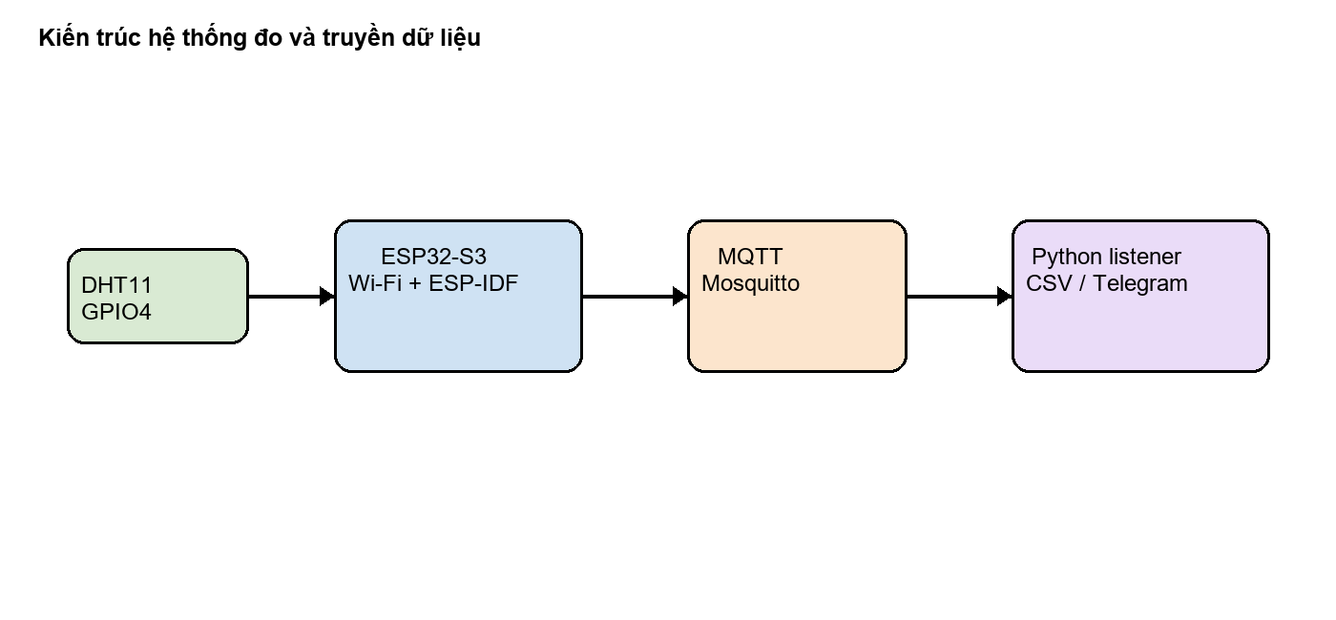
Hình 1.1. Kiến trúc tổng quát của hệ thống

CHƯƠNG 2. CƠ SỞ LÝ THUYẾT

2.1. ESP32-S3 và ESP-IDF
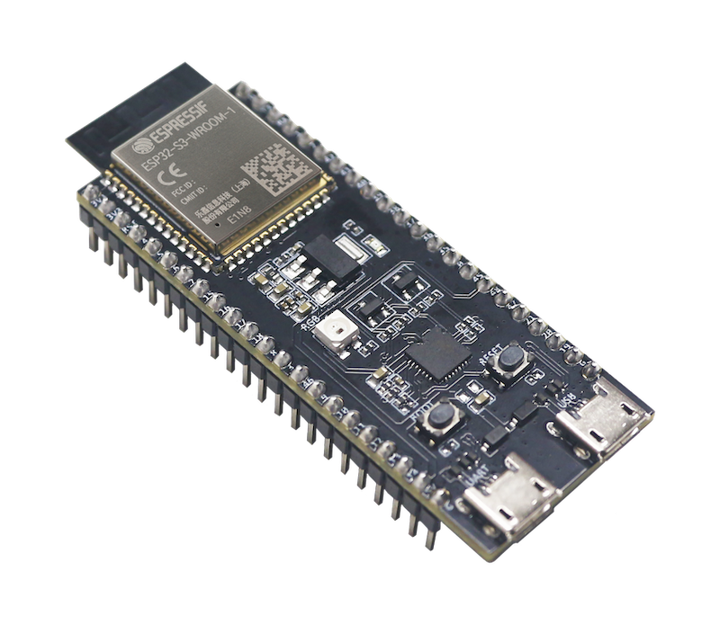
Hình 2.1. Bo mạch ESP32-S3-DevKitC-1 [TL-01].
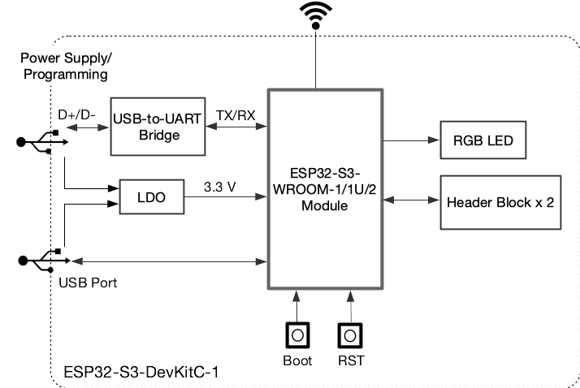
Hình 2.2. Sơ đồ khối ESP32-S3-DevKitC-1 [TL-01].
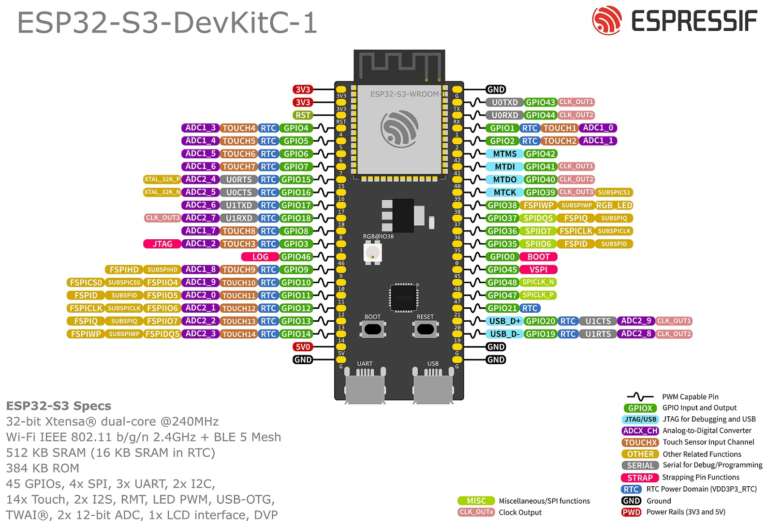
Hình 2.3. Sơ đồ chân ESP32-S3-DevKitC-1 và vị trí GPIO4 [TL-01].
ESP-IDF còn cung cấp event loop, FreeRTOS task, NVS, timer và hệ thống log; đây là các lớp nền để firmware không phải tự xây dựng từ đầu. Trong project, app_main khởi tạo NVS rồi gọi các hàm Wi-Fi/MQTT, còn vòng lặp định kỳ đảm bảo mẫu cảm biến được gửi theo chu kỳ ổn định. Khi phân tích lỗi, cần tách lỗi build, lỗi khởi động, lỗi Wi-Fi và lỗi MQTT.
ESP32-S3 là SoC có Wi-Fi 2,4 GHz, hai lõi Xtensa LX7, ngoại vi và phần cứng phục vụ ứng dụng IoT. ESP-IDF cung cấp hệ thống build CMake/Ninja, API Wi-Fi, MQTT, mbedTLS, NVS, timer và logging. Quy trình dự án trong thư mục dùng target esp32s3 và ESP-IDF v5.4 theo eim_config.toml.

2.2. DHT11 và dữ liệu đo
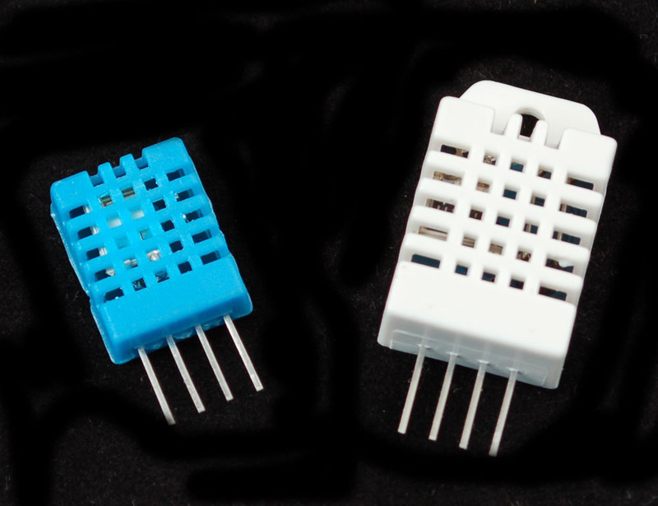
Hình 2.4. Cảm biến DHT11 và phần tử đo nhiệt độ, độ ẩm [TL-09].
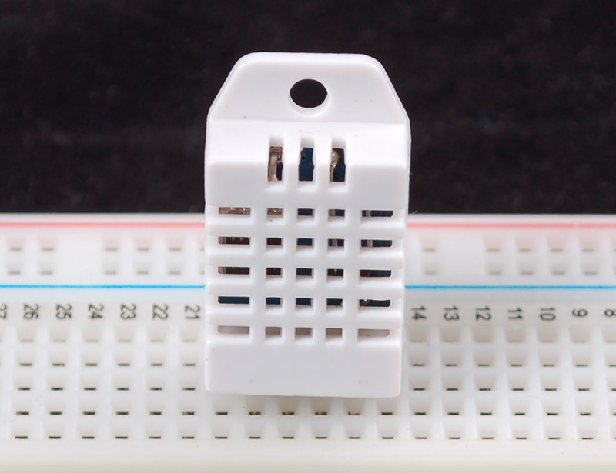
Hình 2.5. Ví dụ bố trí DHT11 trên breadboard [TL-09].
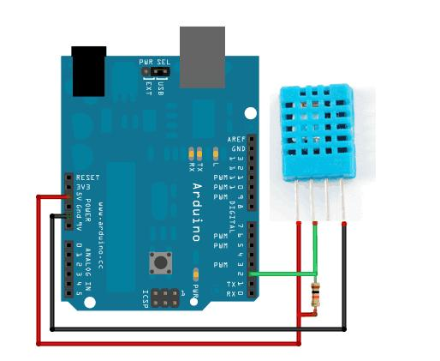
Hình 2.6. Sơ đồ nối VCC, DATA, GND và điện trở kéo lên [TL-09].
Dữ liệu cảm biến không chỉ là hai con số mà còn có thời điểm đo, số thứ tự và trạng thái tài nguyên thiết bị. Việc đưa heap và timestamp vào JSON cho phép phát hiện hiện tượng rò rỉ bộ nhớ, reset hoặc trễ bất thường trong quá trình chạy. Tuy nhiên, DHT11 có giới hạn độ phân giải và tốc độ nên các biến thiên nhỏ không nên được diễn giải quá mức.
DHT11 cung cấp nhiệt độ và độ ẩm dạng số. Trong mã nguồn, hàm dht_read_float_data được gọi với DHT_TYPE_DHT11 trên GPIO_NUM_4. Mỗi mẫu được đóng thành JSON gồm id, temp, humid, ts, heap và các trường đo hiệu năng.

2.3. MQTT và Mosquitto
Topic được tách theo stage để tránh subscriber nhận nhầm định dạng. Listener sử dụng cùng một schema sau bước giải mã, nhờ vậy phần phân tích không phụ thuộc payload đến từ MQTT thường hay MQTTS. MQTT là giao thức ứng dụng, do đó các thuộc tính bảo mật cần được bổ sung bằng TLS, ACL hoặc mã hóa payload.
MQTT là giao thức publish/subscribe nhẹ. Thiết bị publish vào topic, broker nhận và phân phối cho subscriber. Đồ án dùng port 1883 cho MQTT thường và 8883 cho MQTT qua TLS. Topic được cấu hình: dothi/sensor/baseline, dothi/sensor/aes256gcm, dothi/sensor/tls13 và dothi/sensor/aesgcm_tls.
Stage | Port | Topic | Payload | Kênh
1 | 1883 | dothi/sensor/baseline | JSON plaintext | MQTT/TCP
2 | 1883 | dothi/sensor/aes256gcm | Base64 AES-GCM | MQTT/TCP
3 | 8883 | dothi/sensor/tls13 | JSON plaintext | MQTTS/TLS
4 | 8883 | dothi/sensor/aesgcm_tls | Base64 AES-GCM | MQTTS/TLS

2.4. AES-256-GCM
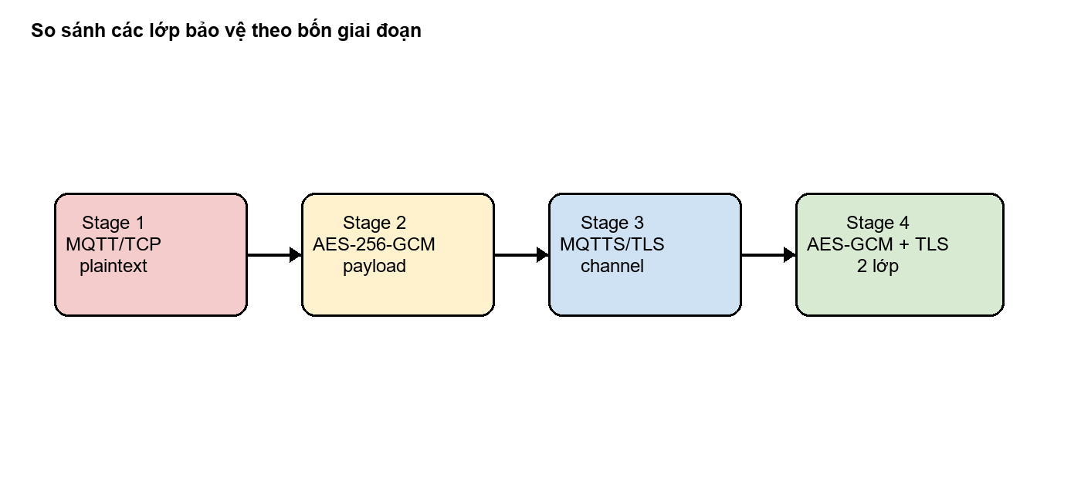
Hình 2.7. So sánh bảo vệ payload bằng AES-GCM và bảo vệ kênh bằng TLS.
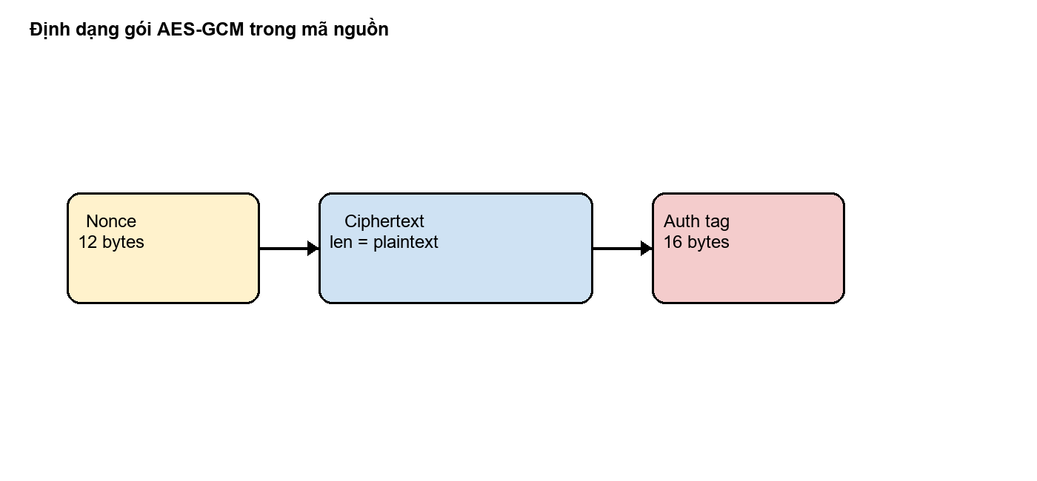
Hình 2.8. Cấu trúc gói AES-GCM: nonce || ciphertext || tag.
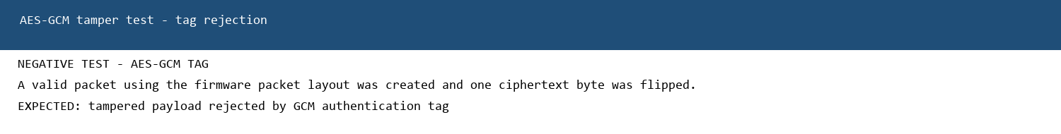
Hình 2.9. Kiểm thử sửa ciphertext và từ chối do authentication tag không hợp lệ.
AES-GCM là chế độ mã hóa xác thực (AEAD), cung cấp tính bí mật và kiểm tra toàn vẹn trong một quy trình. Mã nguồn sử dụng khóa 256 bit, nonce 12 byte và authentication tag 16 byte. Gói được ghép theo thứ tự nonce || ciphertext || tag rồi mã hóa Base64 để truyền qua MQTT. Listener Python tách gói, gọi decrypt_and_verify và chỉ parse JSON sau khi tag hợp lệ.

2.5. TLS và chứng thư số
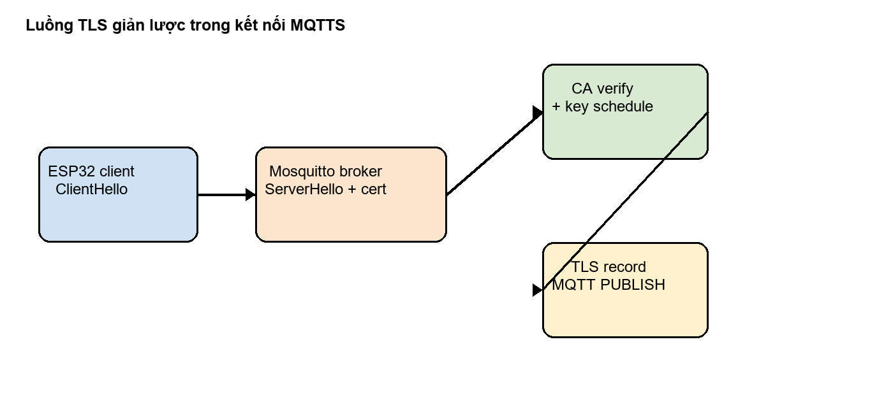
Hình 2.10. Luồng bắt tay TLS và truyền MQTT qua kênh bảo mật.
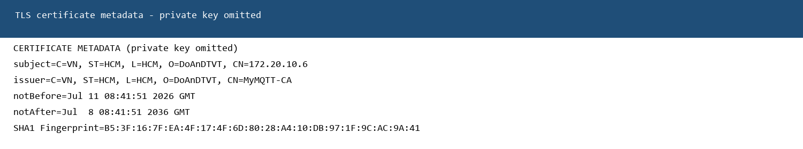
Hình 2.11. Metadata chứng thư TLS; private key không đưa vào báo cáo.
TLS tạo một kênh mã hóa giữa MQTT client và broker, đồng thời xác thực broker dựa trên CA. Dự án có ca.crt, server.crt, server.key và ca_cert.pem; firmware stage 3/4 nhúng CA bằng EMBED_TXTFILES. Cần kiểm tra cấu hình broker để xác nhận phiên bản TLS thực tế, vì log firmware có nhãn TLS 1.3 nhưng phiên bản đàm phán cuối cùng phải được xác minh bằng broker/log hoặc Wireshark.

2.5.5. Đo lường và xử lý dữ liệu
Khi đo trên hệ thống nhúng, vị trí đặt mốc thời gian ảnh hưởng trực tiếp đến kết quả. Nhóm đo enc_us quanh hàm mã hóa và tls_ms từ sự kiện bắt đầu kết nối đến sự kiện connected; hai chỉ số này không được trộn với thời gian đọc cảm biến hoặc thời gian listener ghi CSV.
Firmware đo thời gian bằng esp_timer_get_time(), heap bằng esp_get_free_heap_size() và ghi các trường định lượng vào JSON. Listener tính thời gian giải mã bằng time.perf_counter(), parse JSON, sau đó nối dòng vào log_stageN.csv. compare_stages.py đọc dữ liệu, tính mean/min/max và tạo comparison_summary.csv cùng biểu đồ.

2.6. CƠ SỞ LÝ THUYẾT MỞ RỘNG VÀ PHÂN TÍCH NÂNG CAO
Phần này trình bày theo cách của một đề cương học phần Mạng máy tính, IoT và An toàn thông tin. Mục tiêu không chỉ là nêu định nghĩa mà còn giải thích vì sao từng khái niệm xuất hiện trong đồ án, nó bảo vệ thuộc tính nào, được cài ở đâu và được kiểm chứng bằng dữ liệu nào. Các ký hiệu [TL-01]…[TL-08] trỏ tới tài liệu tham khảo ở cuối báo cáo.

2.6.1. Mục tiêu học tập và thuật ngữ nền
Sau khi đọc phần này, người đọc có thể: (1) mô tả đường đi của một mẫu dữ liệu từ cảm biến tới broker; (2) phân biệt mã hóa đối xứng, mã hóa khóa công khai, hàm băm và MAC; (3) giải thích vì sao AES-GCM cần nonce và authentication tag; (4) mô tả các bước chính của TLS 1.3; (5) lựa chọn giữa mã hóa payload, TLS hoặc kết hợp cả hai; và (6) đọc các cột trong CSV để đánh giá chi phí bảo mật.
Thuật ngữ | Giải thích theo đồ án | Ví dụ trong mã nguồn
Plaintext | Dữ liệu trước mã hóa, có thể đọc trực tiếp | JSON nhiệt độ/độ ẩm Stage 1
Ciphertext | Dữ liệu sau mã hóa, không nên đọc được nếu không có khóa | Phần ciphertext của Stage 2/4
Nonce/IV | Giá trị dùng một lần để tạo trạng thái mã hóa mới | 12 byte sinh bởi esp_fill_random
Tag/MAC | Mã xác thực giúp phát hiện sửa đổi | 16 byte ở cuối gói GCM
CA | Certificate Authority, gốc tin cậy để xác thực chứng thư | ca.crt/ca_cert.pem
Broker | Máy chủ trung gian của MQTT | Mosquitto 172.20.10.6
AEAD | Authenticated Encryption with Associated Data | AES-GCM

2.6.2. Mô hình phân lớp của hệ thống IoT
Có thể phân tích hệ thống theo năm lớp. Lớp cảm nhận tạo dữ liệu từ DHT11; lớp thiết bị thực thi firmware và đo tài nguyên; lớp kết nối cung cấp Wi-Fi/TCP; lớp giao thức ứng dụng dùng MQTT; lớp dịch vụ xử lý dữ liệu, lưu CSV và gửi thông báo. Một lỗi ở lớp thấp có thể làm sai kết luận ở lớp cao: ví dụ Wi-Fi chập chờn làm mất bản tin, từ đó không được nhầm là lỗi AES hoặc TLS.
Lớp | Chức năng | Bằng chứng cần thu
Sensing | Đọc DHT11, chuyển sang số thực | Ảnh mạch, log temp/humid
Device/RTOS | Task, timer, heap, GPIO, NVS | idf monitor, heap, enc_us
Network | Wi-Fi STA, IP, TCP | Log got IP, broker port
Application | MQTT publish/subscribe, topic, QoS | Listener log, topic
Security/Service | AES-GCM, TLS, CSV, Telegram | Payload, tag, certificate, CSV

2.6.3. ESP32-S3 và board phát triển
ESP32-S3 trong đồ án là nền tảng nhúng có Wi-Fi 2,4 GHz, hai lõi Xtensa LX7 và nhiều GPIO. Board phát triển đưa các chân nguồn, reset, USB/UART và GPIO ra header để kết nối nhanh với cảm biến. Theo tài liệu Espressif, GPIO4 có thể được dùng như GPIO số và trong đồ án được chọn làm đường dữ liệu DHT11; cần dùng chung mass, cấp đúng 3,3 V và bố trí điện trở kéo lên theo loại cảm biến.

2.6.4. DHT11: nguyên lý đo và sai số
DHT11 gồm phần tử đo độ ẩm điện dung, phần tử đo nhiệt điện trở và mạch chuyển đổi số. Cảm biến truyền dữ liệu qua một dây theo chuỗi khởi tạo–phản hồi–bit dữ liệu. Vì giao tiếp chậm và khoảng thời gian giữa các lần đo có giới hạn, firmware đặt chu kỳ 10 giây. Trong thực nghiệm, giá trị 32 °C và 69 % là giá trị cảm biến trả về tại thời điểm chạy, không phải hằng số được tạo trong báo cáo.
Sai số cần xem xét gồm sai số bản thân cảm biến, nhiễu nguồn, dây nối dài, độ ẩm môi trường và thời điểm đọc. Khi so sánh bảo mật, cùng một cảm biến và cùng điều kiện giúp giảm ảnh hưởng của sai số đo; khi đánh giá độ chính xác cảm biến, cần thêm thiết bị chuẩn và khoảng thời gian ổn định.

2.6.5. Mạng Wi-Fi, IP, TCP và vị trí của MQTT
Wi-Fi chỉ cung cấp đường truy nhập vô tuyến; sau khi nhận địa chỉ IP, thiết bị có thể mở kết nối TCP tới broker. TCP cung cấp kênh truyền có thứ tự và kiểm tra lỗi gói nhưng không tự bảo đảm bí mật hay xác thực. Vì vậy Stage 1 có TCP hoạt động nhưng payload vẫn đọc được; TLS được đặt trên TCP để tạo MQTTS ở Stage 3/4.

2.6.6. MQTT theo góc nhìn giao thức
MQTT dùng mô hình publish/subscribe: publisher không gửi trực tiếp cho từng subscriber mà gửi tới broker theo topic. Subscriber đăng ký topic và broker chuyển bản tin phù hợp. Cách này tách thiết bị cảm biến khỏi ứng dụng phân tích, phù hợp thiết bị tài nguyên hạn chế. Trong đồ án, mỗi stage có topic riêng để tránh trộn bản tin plaintext với bản tin mã hóa.
Thành phần MQTT | Vai trò | Ánh xạ trong đồ án
CONNECT/CONNACK | Thiết lập phiên client–broker | mqtt_client_start và MQTT_EVENT_CONNECTED
PUBLISH | Gửi payload tới topic | esp_mqtt_client_publish
SUBSCRIBE | Đăng ký nhận topic | client.subscribe(topic)
QoS 0 | Gửi nhiều nhất một lần, không xác nhận ứng dụng | Payload cảm biến chu kỳ 10 giây
Keep Alive | Duy trì phiên bằng trao đổi điều khiển | keepalive=60 ở listener
Port 1883/8883 | MQTT thường/MQTT qua TLS | STAGE_CONFIG

QoS không phải là cơ chế mã hóa. QoS 1 có thể giúp phát hiện bản tin chưa được broker xác nhận nhưng không ngăn người nghe lén. ACL của broker cũng khác với mã hóa: ACL quyết định ai được publish/subscribe, còn mã hóa quyết định ai đọc được nội dung.

2.6.7. Mục tiêu an toàn thông tin: CIA và xác thực
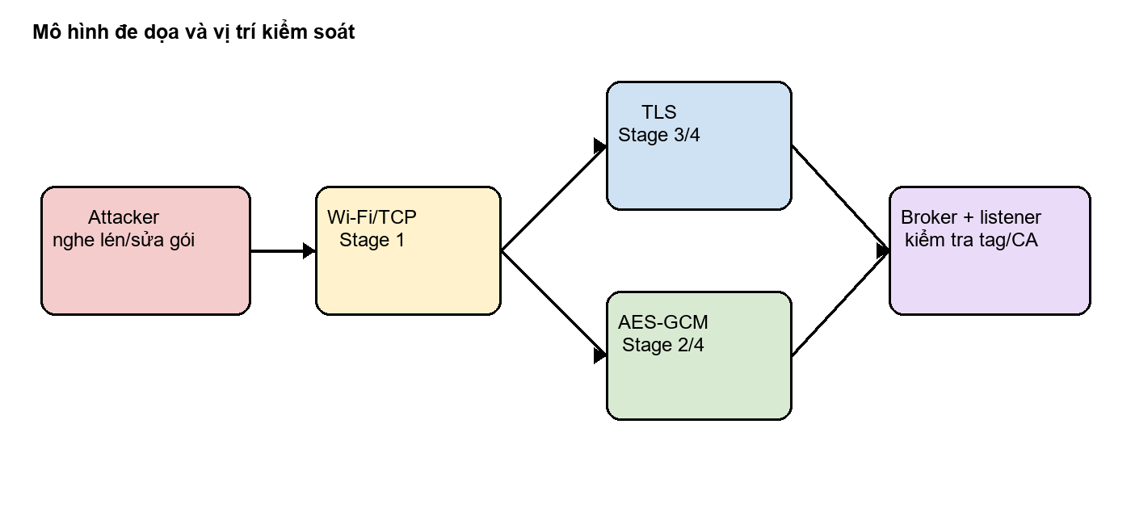
Hình 2.12. Mối đe dọa và lớp kiểm soát tương ứng trong hệ thống.
Tính bí mật (Confidentiality) ngăn người không có quyền đọc dữ liệu; tính toàn vẹn (Integrity) phát hiện dữ liệu bị sửa; tính sẵn sàng (Availability) giúp hệ thống tiếp tục cung cấp dịch vụ. Bên cạnh CIA, hệ thống IoT cần xác thực danh tính broker/thiết bị và chống phát lại. AES-GCM trong Stage 2/4 chủ yếu cung cấp bí mật và toàn vẹn cho payload; TLS trong Stage 3/4 bảo vệ kênh và xác thực broker bằng CA.

Tác nhân/đe dọa | Khả năng | Lớp giảm thiểu | Còn hạn chế
Nghe lén Wi-Fi | Đọc TCP payload | TLS hoặc AES-GCM | Lộ metadata/topic/kích thước
Sửa ciphertext | Thay đổi byte payload | GCM tag verify | Cần xử lý lỗi đúng cách
MITM broker | Giả broker | CA/TLS hostname | Listener đang insecure hostname
Replay | Gửi lại payload cũ | Nonce/counter/timestamp | Đồ án chưa có cửa sổ chống replay
Lộ firmware | Lấy khóa hard-code | Secure boot/flash encryption | Bản hiện tại dùng khóa tĩnh
DoS | Làm nghẽn broker/Wi-Fi | Retry, timeout, ACL | Chưa benchmark chống DoS

2.6.8. Mật mã đối xứng và bài toán quản lý khóa
Mật mã đối xứng dùng cùng một bí mật ở bên mã hóa và giải mã. Ưu điểm là nhanh và phù hợp payload nhỏ trên vi điều khiển; nhược điểm là hai phía phải có khóa trước và khóa phải được bảo vệ. Mật mã khóa công khai dùng cặp public/private để giải quyết xác thực và trao đổi khóa nhưng thường tốn tài nguyên hơn nếu dùng trực tiếp để mã hóa dữ liệu cảm biến. TLS kết hợp cả hai: dùng thuật toán khóa công khai/trao đổi khóa ở giai đoạn bắt tay, sau đó dùng khóa phiên đối xứng cho dữ liệu.
Trong mô hình thực nghiệm, khóa AES-256 được khai báo cố định trong firmware và listener. Cách làm này phù hợp để kiểm tra nguyên lý nhưng không phù hợp khi triển khai hàng loạt, vì việc dump firmware hoặc reverse-engineering một thiết bị có thể làm lộ khóa dùng chung. Nếu một khóa được dùng cho 1.000 thiết bị, sự cố trên một thiết bị có thể ảnh hưởng tới toàn bộ hệ thống. Kiến trúc thực tế nên cấp khóa riêng cho từng thiết bị, lưu khóa trong vùng bảo vệ và có quy trình thu hồi khi thiết bị bị mất hoặc bị xâm nhập. Có thể sử dụng Secure Element như ATECC608A để lưu khóa và thực hiện thao tác mật mã bên trong phần tử bảo vệ; MCU chỉ nhận kết quả cần thiết thay vì đọc khóa dạng plaintext. Ở lớp phiên, ECDH có thể được dùng để thỏa thuận session key động sau mỗi lần kết nối. Bên cạnh đó, hệ thống quản lý khóa tập trung như KMS hoặc Vault có thể hỗ trợ cấp phát, xoay vòng, thu hồi và theo dõi vòng đời khóa.

2.6.9. AES-256-GCM từ đầu vào tới đầu ra
AES là block cipher xử lý khối 128 bit. “256” trong AES-256 là độ dài khóa, không phải kích thước block. GCM dùng trạng thái đếm để tạo keystream và dùng phép nhân trong trường hữu hạn để tạo tag. Ở mức khái niệm, quy trình gồm: chọn nonce duy nhất; mã hóa plaintext thành ciphertext; tính tag từ ciphertext, nonce và AAD; truyền nonce/ciphertext/tag; phía nhận kiểm tra tag trước khi chấp nhận plaintext.
Đồ án không dùng AAD. Vì vậy gói được ghép đơn giản là P = nonce(12) || ciphertext(n) || tag(16). Sau đó Base64 biến dữ liệu nhị phân thành chuỗi ký tự an toàn để đặt vào MQTT payload. Base64 có công thức kích thước xấp xỉ 4×ceil(L/3), nên kích thước truyền tăng so với JSON gốc. Đây là lý do Stage 2 và Stage 4 có raw_payload_size lớn hơn Stage 1 và Stage 3.
Bước | ESP32-S3 thực hiện | Listener Python kiểm tra
1. Plaintext | Tạo JSON có id/temp/humid/heap/metrics | Nhận chuỗi nếu Stage 1/3
2. Nonce | esp_fill_random(nonce, 12) | Tách raw[:12]
3. Encrypt | mbedtls_gcm_crypt_and_tag | AES.new(..., MODE_GCM)
4. Pack | nonce || ciphertext || tag | raw[12:-16], raw[-16:]
5. Encode | mbedtls_base64_encode | base64.b64decode
6. Verify | Không áp dụng ở ESP32 publish | decrypt_and_verify trước json.loads

2.6.10. Vì sao nonce phải duy nhất và cơ chế chống phát lại
Nếu cùng một nonce và cùng một khóa được tái sử dụng với GCM, kẻ tấn công có thể khai thác quan hệ giữa các ciphertext và làm suy yếu tính bí mật/toàn vẹn. Vì vậy nonce nên được sinh ngẫu nhiên với xác suất trùng cực thấp hoặc quản lý bằng bộ đếm không lặp. Trong đồ án, nonce được sinh mới cho mỗi bản tin bằng bộ sinh ngẫu nhiên của ESP-IDF; khi mở rộng sản phẩm cần xem xét tính đúng đắn sau reboot và nguồn entropy.
Tấn công phát lại xảy ra khi kẻ tấn công ghi lại một bản tin hợp lệ rồi gửi lại bản tin cũ cho broker hoặc listener. TLS không tự giải quyết hoàn toàn vấn đề này nếu bản tin hợp lệ được gửi lại trong cùng một ngữ cảnh ứng dụng. Với Stage 2 và Stage 4, listener nên duy trì cửa sổ chống phát lại theo điều kiện: bản tin chỉ được chấp nhận khi thời gian hiện tại trừ timestamp của payload không vượt quá ΔT và msg_id lớn hơn giá trị cuối đã xử lý của thiết bị. Ví dụ, listener có thể dùng cửa sổ 5 giây, đồng bộ thời gian bằng NTP và lưu Last_Seen_ID theo từng thiết bị. Bản tin quá cũ, timestamp sai lệch lớn hoặc msg_id nhỏ hơn hoặc bằng giá trị đã nhận sẽ bị loại bỏ và ghi log. Trong thiết kế hiện tại, ts và id đã được đưa vào dữ liệu để tạo nền tảng cho cơ chế này, nhưng cửa sổ chống phát lại cần được triển khai đầy đủ trước khi dùng trong môi trường sản xuất.

2.6.11. TLS 1.3, chứng thư X.509 và lỗ hổng Hostname Verification
TLS gồm hai ý tưởng: xác thực đầu bên kia và tạo khóa phiên để mã hóa kênh. Server gửi chứng thư X.509 chứa tên định danh và public key; client kiểm tra chuỗi tin cậy tới CA, thời hạn, chữ ký và tên. Sau bắt tay, dữ liệu MQTT chạy trong record TLS được mã hóa và kiểm tra toàn vẹn. CA không mã hóa payload cảm biến; CA chỉ giúp client tin rằng nó đang nói chuyện với broker đúng.


Hình 2.13. Mô hình hóa các bước chính của TLS trong Stage 3/4.
Thành phần | Câu hỏi | Trong đồ án
Private key server | Ai chứng minh broker sở hữu danh tính? | server.key, không đưa vào report
Server certificate | Tên và public key của broker là gì? | server.crt
CA certificate | Client tin cậy CA nào? | ca.crt/ca_cert.pem
Hostname verification | Tên kết nối có khớp chứng thư? | Listener dùng insecure=True
Session key | Khóa nào bảo vệ dữ liệu sau handshake? | Do TLS library tạo
Handshake time | Chi phí tạo phiên mới? | tls_ms trong firmware

Ở Stage 3 và Stage 4, cấu hình thử nghiệm còn bỏ qua hostname verification thông qua tùy chọn insecure hoặc skip_cert_common_name_check. Khi đó dữ liệu vẫn được mã hóa, nhưng client chưa xác nhận chắc chắn chứng thư đang thuộc đúng tên máy chủ mong muốn. Nếu kẻ tấn công điều hướng client tới một broker giả có chứng thư được cấp bởi CA được tin cậy, nguy cơ tấn công trung gian vẫn tồn tại. Khi triển khai thực tế, chứng thư broker phải có CN hoặc SAN khớp chính xác với hostname/IP được client sử dụng; ESP-IDF cần đặt skip_cert_common_name_check=false, còn Paho MQTT cần bật tls_insecure_set(False) và cấu hình đúng hostname. Đây là bước cần kiểm thử riêng bằng chứng thư sai tên để xác nhận client từ chối kết nối.

2.6.12. So sánh mã hóa payload và TLS
Không có lựa chọn bảo mật nào tốt trong mọi tình huống. Nếu cần broker không đọc được payload, mã hóa ứng dụng có ưu thế; nếu cần xác thực endpoint và bảo vệ toàn bộ traffic, TLS là nền tảng; nếu cần cả hai thuộc tính, kết hợp hai lớp nhưng phải chấp nhận chi phí bộ nhớ, handshake và quản lý khóa cao hơn.
Tiêu chí | AES-GCM payload | TLS/MQTTS | Kết hợp
Phạm vi bảo vệ | Nội dung JSON | Kênh giữa client–broker | Nội dung + kênh
Broker đọc payload? | Không nếu không có khóa | Có thể đọc sau khi TLS kết thúc tại broker | Không đọc payload nếu không có khóa
Bảo vệ metadata | Không | Không hoàn toàn | Không hoàn toàn
Xác thực endpoint | Không tự có | Có CA/chứng thư | Có TLS
Chi phí | Mã hóa từng bản tin | Handshake + record overhead | Cả hai
Quản lý khóa | Khóa ứng dụng | PKI + session key | Hai hệ thống khóa

2.6.13. Quản lý khóa, chứng thư và vòng đời triển khai
Một hệ thống thật cần quy trình tạo khóa, phân phối, lưu trữ, sử dụng, xoay vòng, thu hồi và hủy khóa. Đối với CA tự ký dùng trong lab, có thể tạo CA riêng rồi ký server certificate. Khi certificate hết hạn hoặc private key bị lộ, phải cấp certificate mới, cập nhật trust store và khởi động lại broker/client. Không commit private key hoặc token vào Git; phải dùng biến môi trường và giới hạn quyền file.

2.6.14. Phân tích hiệu năng trên thiết bị hạn chế tài nguyên
Bảo mật luôn có chi phí. Chi phí trực tiếp gồm thời gian mã hóa/giải mã và kích thước payload; chi phí phiên gồm TLS handshake; chi phí bộ nhớ gồm context, certificate chain, buffer và task stack. Vì TLS handshake chỉ xảy ra khi kết nối mới, cần báo cáo riêng handshake_ms và chi phí mỗi bản tin, tránh chia handshake cho toàn bộ chu kỳ rồi kết luận sai.
Chỉ số | Công thức/định nghĩa | Ý nghĩa
Payload size | len(raw_payload) | Băng thông và buffer MQTT
enc_us | t_end − t_start | Chi phí AES trên ESP32
tls_ms | t_connected − t_before_connect | Chi phí thiết lập phiên
Free heap | esp_get_free_heap_size() | Tài nguyên còn lại
CPU pct | active_time / 100000 µs | Ước lượng trong chu kỳ 10 s
RAM overhead | heap_baseline − heap_stage | Chênh lệch tài nguyên

2.6.15. Thiết kế thí nghiệm và ý nghĩa thống kê
Một phép đo đơn lẻ không đủ đại diện. Cần lặp mỗi stage nhiều mẫu, loại các bản tin lỗi theo tiêu chí đã định, ghi mean/median/min/max và nếu có thể ghi độ lệch chuẩn hoặc khoảng tin cậy. Điều kiện thử phải cố định: cùng board, cùng broker, cùng Wi-Fi, cùng chu kỳ và cùng chiều dài JSON. Việc Stage 1 hiện có 6 mẫu còn Stage 2–4 có 3 mẫu phải được ghi trong bảng và không nên tuyên bố độ chính xác cao hơn dữ liệu cho phép.

2.6.16. Ánh xạ lý thuyết vào bốn stage
Bảng ánh xạ là cầu nối quan trọng giữa kiến thức và sản phẩm. Người đọc có thể bắt đầu từ một khái niệm như “authentication tag”, tìm tới hàm mbedTLS trong Stage 2/4, xem listener verify, rồi đối chiếu dòng CSV và log. Đây chính là cách trình bày một đồ án có khả năng tái lập.
Stage | Giả thuyết | Quan sát cần chứng minh | Kết quả hiện tại
1. Baseline | Không có lớp bảo vệ | JSON đọc trực tiếp, TLS/AES = 0 | 94 B; 0 µs; 0 ms
2. AES-GCM | Payload bí mật/toàn vẹn | Base64, tag hợp lệ, enc_us > 0 | 168 B; 530.3 µs
3. TLS | Kênh được bảo vệ | Port 8883, CA, tls_ms > 0 | 96 B; 755 ms
4. AES+TLS | Hai lớp cùng hoạt động | MQTTS + Base64 + decrypt | 168 B; 491.7 µs; 757 ms

2.6.17. Kết luận chương lý thuyết
Kết luận lý thuyết không khẳng định hệ thống đã đạt mức an toàn sản xuất. Nó xác định đúng những gì thiết kế hiện tại có thể bảo vệ, những gì cần bằng chứng thêm và những gì còn phụ thuộc vào quản lý khóa, cấu hình broker và quy trình vận hành.
Lý thuyết cho thấy bốn stage không chỉ là bốn cấu hình khác nhau mà là bốn điểm so sánh của một thiết kế bảo mật nhiều lớp. Stage 1 cho mốc hiệu năng; Stage 2 minh họa bảo vệ dữ liệu ở tầng ứng dụng; Stage 3 minh họa bảo vệ đường truyền và PKI; Stage 4 cho thấy cách kết hợp, đồng thời làm xuất hiện chi phí tài nguyên lớn nhất. Phần thực nghiệm ở các chương sau phải luôn quay về các khái niệm này để giải thích số liệu, thay vì chỉ liệt kê log.

CHƯƠNG 3. PHÂN TÍCH YÊU CẦU VÀ THIẾT KẾ

3.1. Yêu cầu chức năng
Firmware chịu trách nhiệm lấy mẫu, bảo mật và publish; listener chịu trách nhiệm subscribe, giải mã, lưu trữ và tổng hợp.
Mã | Yêu cầu | Thành phần
F01 | Kết nối Wi-Fi STA | ESP-IDF Wi-Fi
F02 | Kết nối broker MQTT | esp-mqtt
F03 | Đọc DHT11 | dht component
F04 | Mã hóa/giải mã AES-GCM | mbedTLS + PyCryptodome
F05 | Xác thực TLS | CA + Mosquitto
F06 | Ghi CSV và gửi Telegram | auto_listenerv2.py
F07 | Tổng hợp so sánh | compare_stages.py

3.2. Yêu cầu phi chức năng và an toàn
Hệ thống phải hoạt động ổn định theo chu kỳ 10 giây, không làm lộ khóa hoặc token trong báo cáo, phát hiện lỗi kết nối và lỗi tag, bảo toàn dòng dữ liệu khi append CSV. Khóa AES, mật khẩu Wi-Fi và token Telegram trong bản sao báo cáo phải được che/redact; không đưa nguyên văn vào phụ lục công khai.

3.3. Luồng xử lý
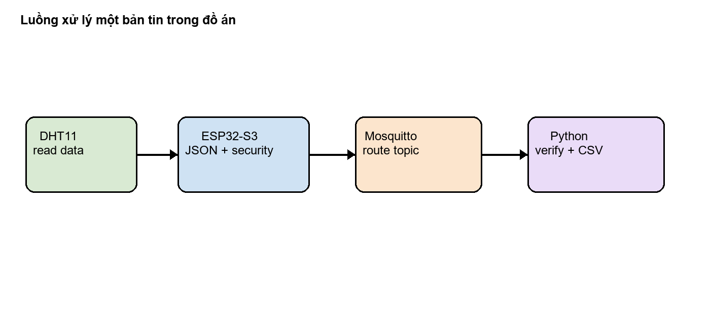
Hình 3.2. Trình tự xử lý từ cảm biến, firmware, MQTT đến listener và CSV.
Luồng chung: khởi tạo NVS → Wi-Fi → MQTT → đọc DHT11 → tạo JSON → tùy stage mã hóa và/hoặc truyền TLS → publish → listener nhận → giải mã nếu cần → parse → ghi CSV → phân tích.


Hình 3.1. Luồng xử lý một bản tin từ cảm biến tới CSV; log và CSV được dùng làm bằng chứng; không yêu cầu ảnh Telegram

3.4. Thiết kế dữ liệu
Mỗi trường dữ liệu đều có kiểu, nguồn sinh và mục đích sử dụng. Việc giữ thống nhất schema giữa bốn stage giúp script phân tích đọc được các file CSV bằng cùng một pipeline và làm cho phép so sánh có ý nghĩa hơn.
Schema JSON là hợp đồng dữ liệu giữa hai chương trình do nhóm viết ở hai phía. Nếu thay đổi tên trường hoặc kiểu dữ liệu, cả firmware, listener và compare_stages.py phải được cập nhật đồng bộ. Việc ghi header CSV cố định giúp phát hiện sớm sai lệch schema khi mở bằng bảng tính.
Trường | Kiểu | Ý nghĩa | Nguồn
id | uint32 | Số thứ tự bản tin | Firmware
temp | float | Nhiệt độ °C | DHT11
humid | float | Độ ẩm % | DHT11
ts | int64 | Thời gian ms từ khi boot | esp_timer
heap | uint32 | Heap tự do tại thời điểm gửi | ESP-IDF
enc_us | int64 | Thời gian mã hóa µs | Stage 2/4
tls_ms | uint32 | Thời gian kết nối/bắt tay ms | Stage 3/4
cpu_pct | float | Ước lượng thời gian hoạt động / chu kỳ | Firmware

3.5. Ma trận kiểm thử
Ma trận kiểm thử không chỉ kiểm tra trường hợp thành công mà còn bao gồm sai tag, mất kết nối và chứng thư không hợp lệ. Đây là điểm phân biệt giữa việc chạy được một demo và việc chứng minh hệ thống có phản ứng đúng khi gặp lỗi.
Mỗi test case cần có điều kiện đầu vào, thao tác thực hiện, kết quả mong đợi và file bằng chứng. Những test lỗi như sai tag hoặc CA sai quan trọng không kém test thành công vì chúng cho thấy hệ thống có từ chối dữ liệu không tin cậy hay không.
Test ID | Kịch bản | Kết quả cần lưu
T01 | Stage 1 publish | log serial + log_stage1.csv
T02 | Stage 2 giải mã đúng khóa | plaintext + CSV
T03 | Stage 2 sai tag | lỗi decrypt_and_verify
T04 | Stage 3 xác thực CA | MQTTS connect + log
T05 | Stage 4 hai lớp | payload Base64 trong TLS
T06 | Mất Wi-Fi/broker | retry/disconnect log
T07 | Tổng hợp | summary CSV + chart

CHƯƠNG 4. TRIỂN KHAI HỆ THỐNG

4.1. Cấu trúc thư mục
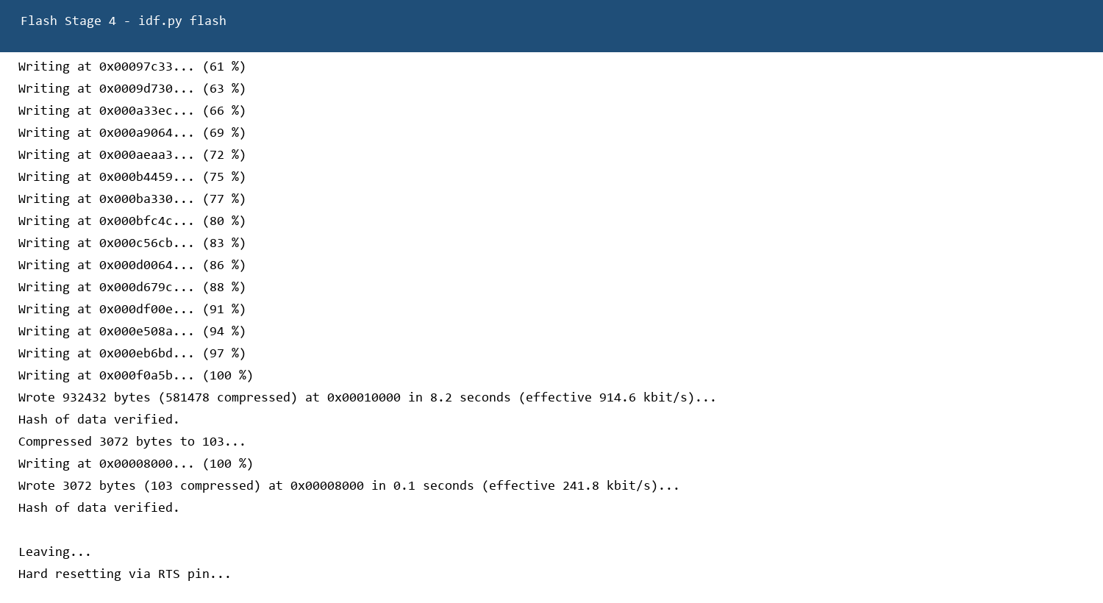
Hình 4.6. Log flash và xác nhận firmware Stage 4.
Việc chia stage thành thư mục riêng cũng giúp so sánh diff giữa các phiên bản. Có thể lần theo thay đổi từ baseline sang AES-GCM ở hàm đóng gói, sang TLS ở cấu hình broker/client và sang Stage 4 ở việc kết hợp hai pipeline. Đây là cơ sở để phụ lục mã nguồn có giá trị kiểm chứng.
Thư mục/file | Vai trò
stage1_baseline | Firmware không bảo mật
stage2_aesgcm | Firmware AES-256-GCM
stage3_tls | Firmware MQTT qua TLS
stage4_aesgcm_tls | Firmware kết hợp
mosquitto-certs | CA/server certificate và private key
auto_listenerv2.py | Broker/listener/giải mã/CSV/Telegram
compare_stages.py | Tổng hợp và biểu đồ
show_results.py | Hiển thị kết quả
flash_tool.ps1/.bat | Hỗ trợ flash firmware
Arduino/ | Các sketch và thư viện tham khảo

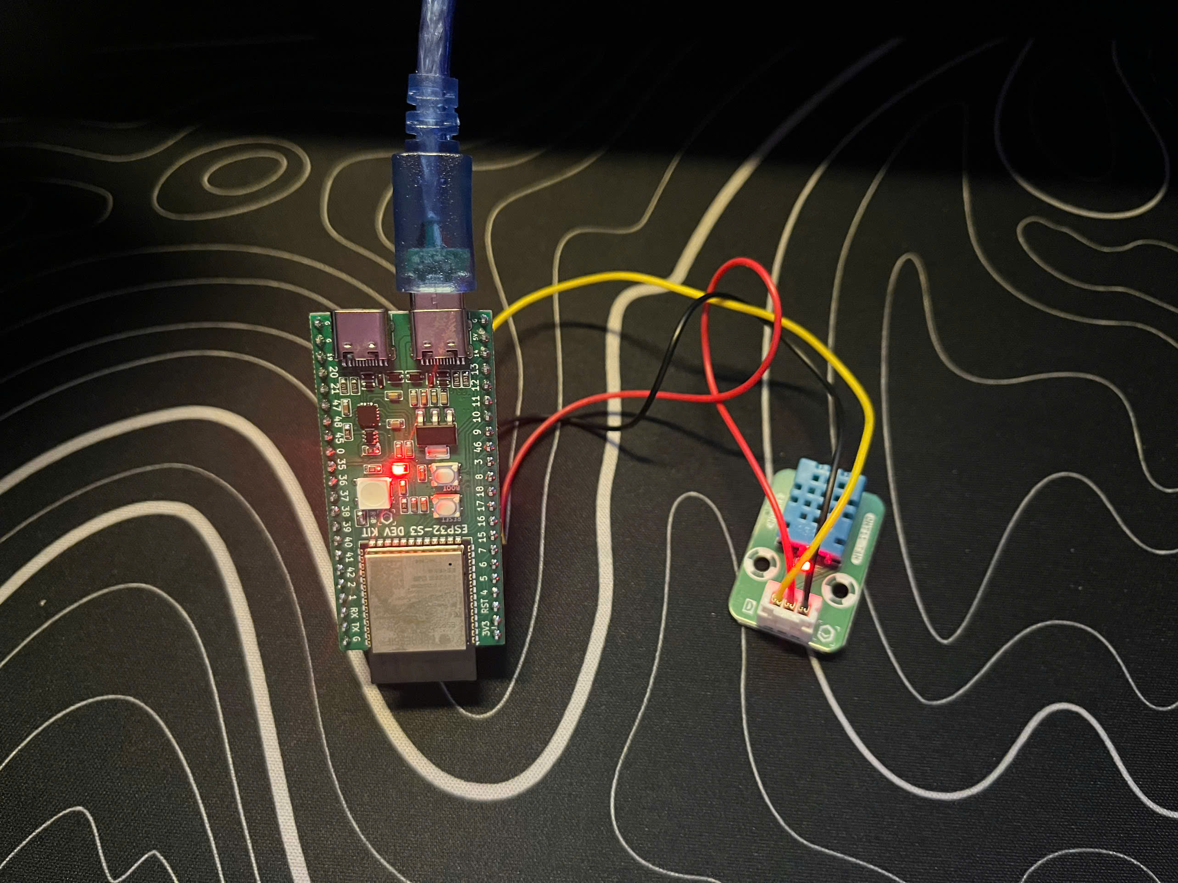
Hình 4.7. Mạch thực tế ESP32-S3 kết nối cảm biến DHT11; dây DATA được nối vào GPIO4.

4.2. Cấu hình ESP-IDF
ESP-IDF cung cấp chuỗi công cụ từ cấu hình, biên dịch, liên kết đến flash và monitor. Việc ghi lại phiên bản ESP-IDF, target và kích thước binary giúp kết quả có khả năng tái lập trên một máy khác.
eim_config.toml chỉ ra ESP-IDF v5.4, target esp32s3 và thư mục C:\Espressif. Mỗi project có CMakeLists.txt, main/main.c, component DHT và sdkconfig. Sản phẩm build hiện có ELF, BIN, map, compile_commands.json và log IDF; đây là bằng chứng quá trình biên dịch nhưng không thay thế log chạy trên thiết bị.

4.3. Cài đặt và build
Quy trình build/flash phải được thực hiện theo cùng thứ tự cho bốn stage. Sau khi flash, nhóm cần chờ board khởi động, kết nối Wi-Fi, kết nối broker rồi mới bắt đầu tính số mẫu; nếu không, thời gian khởi động có thể bị nhầm là lỗi truyền dữ liệu.
Quy trình đề xuất: mở ESP-IDF PowerShell; cd vào stage cần chạy; đặt target esp32s3; build bằng idf.py build; nối board; flash bằng idf.py -p COMx flash; theo dõi bằng idf.py -p COMx monitor. Chụp toàn bộ cửa sổ có lệnh, trạng thái build, cổng COM và log sau khi flash.

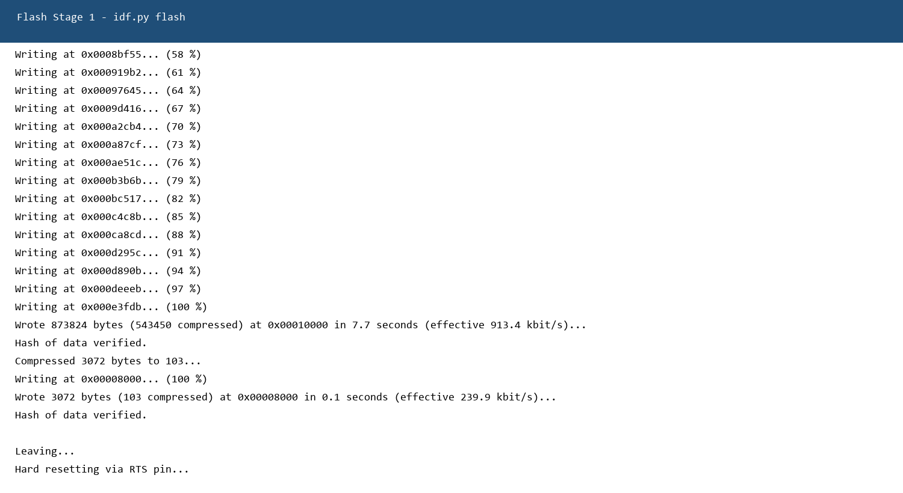
Hình 4.1. Log terminal flash Stage 1 và xác nhận hash firmware

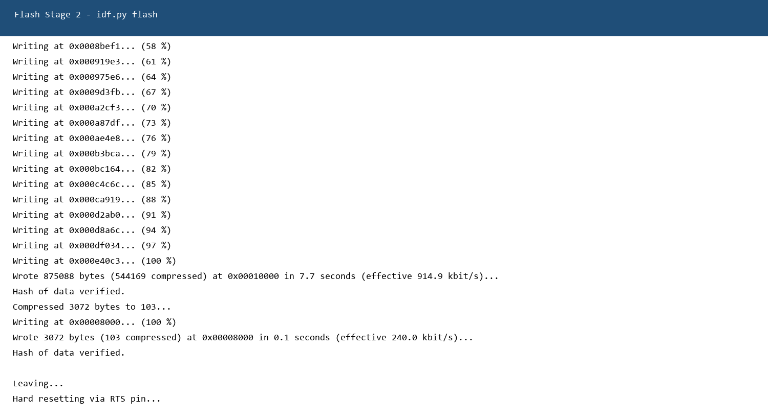
Hình 4.2. Log terminal flash Stage 2 và xác nhận hash firmware

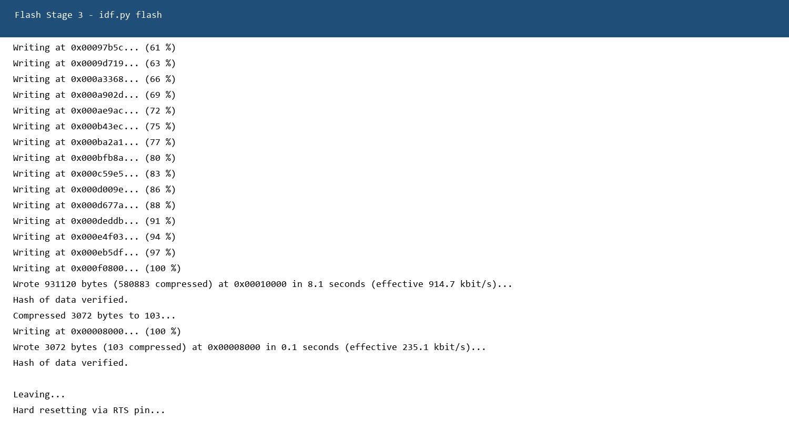
Hình 4.3. Log terminal flash Stage 3; Stage 4 được thực hiện cùng quy trình

4.4. Cấu hình Mosquitto và TLS
Broker là điểm trung gian nên vừa là thành phần vận hành vừa là điểm cần bảo vệ. Nhóm tách port 1883 và 8883, dùng certificate cho MQTTS và lưu private key ngoài báo cáo; các kiểm tra cổng và log broker giúp xác nhận môi trường trước khi đo.
Broker sử dụng chứng thư CA để xác thực server. Cấu hình broker, log listener và trạng thái cổng 1883/8883 được đối chiếu trong mã nguồn và các ảnh log tại Hình 4.4–4.5. Không chèn private key vào báo cáo; chỉ mô tả quyền truy cập và fingerprint nếu cần.

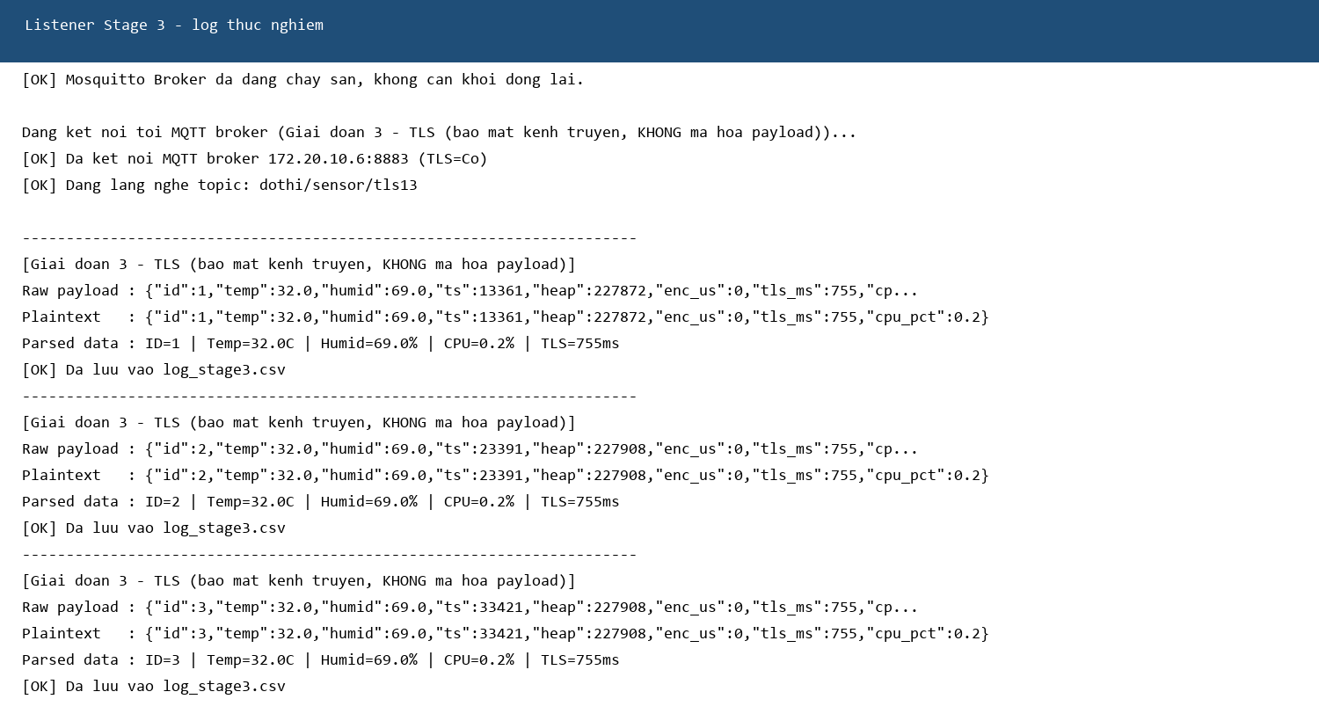
Hình 4.4. Bằng chứng listener kết nối broker qua cổng 8883


Hình 4.5. Metadata chứng thư TLS; private key không được đưa vào báo cáo

CHƯƠNG 5. THỰC NGHIỆM VÀ THU THẬP DỮ LIỆU

5.1. Quy trình thực nghiệm chuẩn
Một quy trình thực nghiệm tốt phải cố định các biến không cần khảo sát và chỉ thay đổi lớp bảo mật. Nhóm ghi thời gian, stage, số bản tin, điều kiện mạng và file đầu ra để người khác có thể lặp lại phép đo.
Mỗi stage cần chạy trong điều kiện giống nhau: cùng board, cảm biến, khoảng thời gian, chu kỳ 10 giây, broker và mạng. Nên thu tối thiểu 30 bản tin/stage; ghi thời điểm bắt đầu/kết thúc, phiên bản firmware, commit hoặc checksum, nhiệt độ môi trường và trạng thái broker. Chỉ dùng các dòng có parse thành công khi tính trung bình; ghi riêng bản tin lỗi.

5.2. Kịch bản Stage 1
Baseline không có nghĩa là hệ thống không hoạt động; nó là cấu hình hoạt động với ít lớp xử lý nhất. Mọi thay đổi ở Stage 2–4 được so với mốc này để nhận diện phần overhead phát sinh.
Stage 1 truyền JSON plaintext qua MQTT port 1883 topic dothi/sensor/baseline. Listener đọc trực tiếp payload, parse JSON và ghi log_stage1.csv. Đây là mốc baseline để tính overhead RAM, kích thước và CPU.

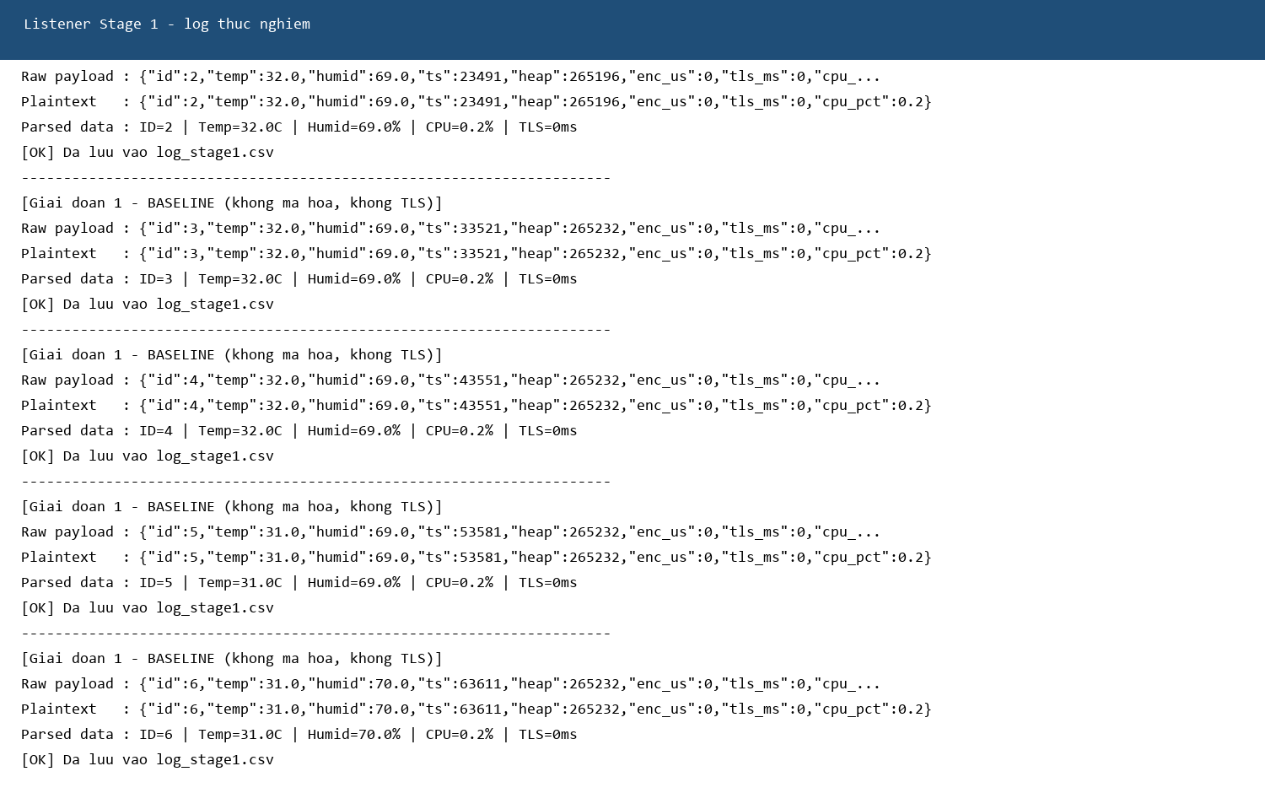
Hình 5.1. Listener Stage 1 và dữ liệu plaintext nhận được

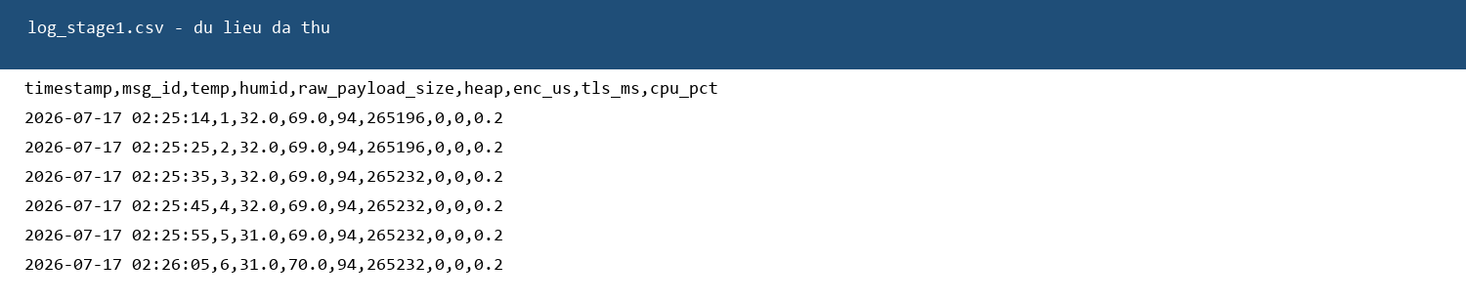
Hình 5.2. File log_stage1.csv sau khi thu Stage 1

5.3. Kịch bản Stage 2
Ở Stage 2, người đọc cần phân biệt chuỗi Base64 với ciphertext gốc: Base64 chỉ là cách biểu diễn dữ liệu nhị phân, không phải thuật toán mã hóa. Bằng chứng quan trọng là listener chỉ parse JSON sau khi tag GCM được xác thực.
Stage 2 tạo nonce ngẫu nhiên, mã hóa JSON bằng AES-256-GCM, ghép nonce/ciphertext/tag, Base64 rồi publish qua port 1883. Listener Base64-decode, tách trường và verify tag trước khi parse. Cần kiểm tra payload trên broker không còn đọc được trực tiếp.

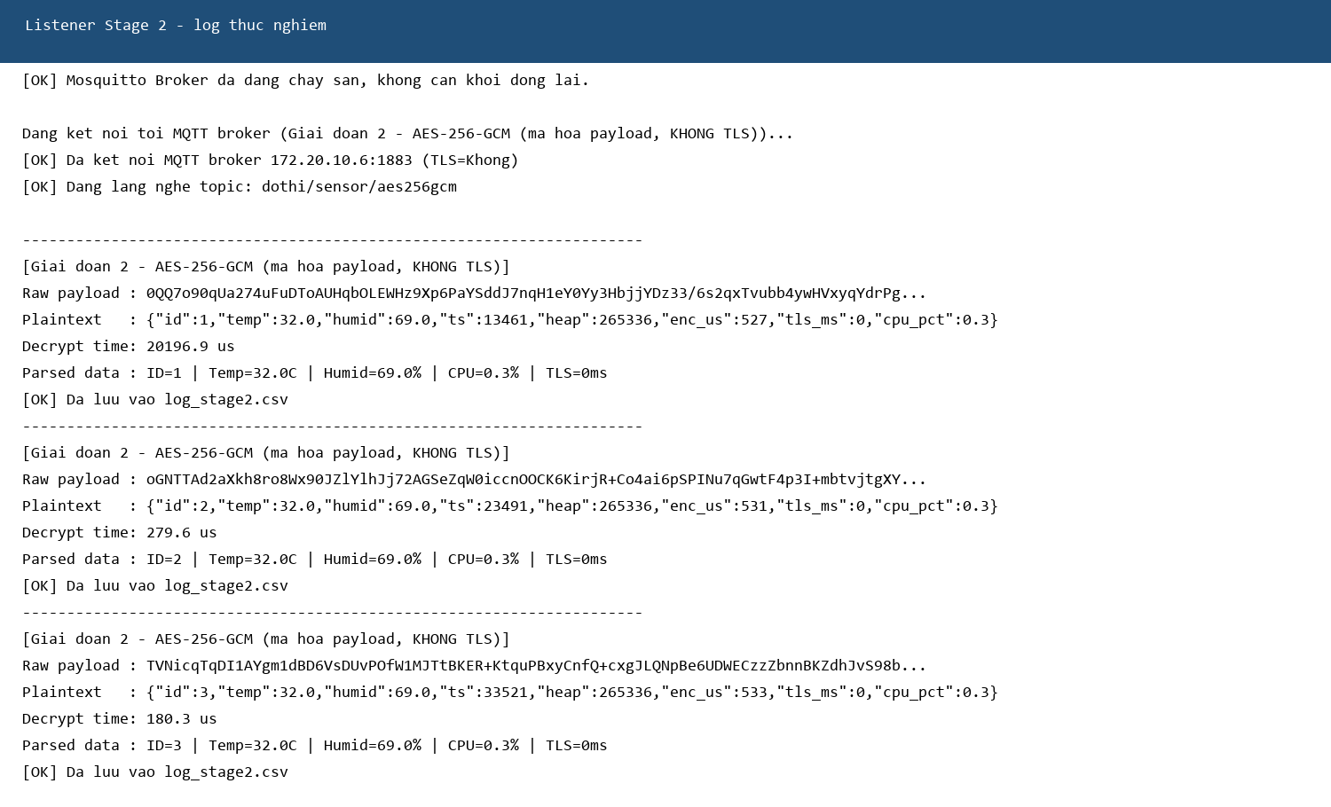
Hình 5.3. Payload Base64, giải mã AES-GCM và kết quả parse Stage 2

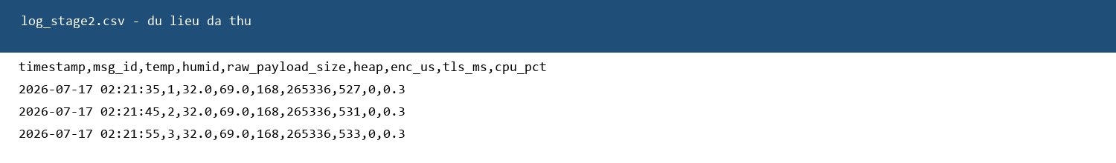
Hình 5.4. File log_stage2.csv sau khi thu Stage 2

5.4. Kịch bản Stage 3
Stage 3 bảo vệ kênh truyền và tập trung vào quá trình xác thực broker. Payload ở tầng ứng dụng vẫn có thể được broker đọc sau khi TLS kết thúc tại broker, vì vậy TLS và mã hóa payload không phải hai khái niệm thay thế hoàn toàn cho nhau.
Stage 3 dùng URI mqtts://, CA nhúng và port 8883. Firmware đo khoảng thời gian từ MQTT_EVENT_BEFORE_CONNECT đến MQTT_EVENT_CONNECTED và ghi tls_ms.


Hình 5.5. Log MQTTS Stage 3 và thời gian TLS handshake

5.5. Kịch bản Stage 4
Stage 4 là cấu hình mạnh nhất trong phạm vi đồ án vì có hai lớp độc lập. Nếu TLS bị kết thúc tại broker, payload vẫn là chuỗi đã mã hóa; nếu payload bị ghi lại ở nơi khác, tag và khóa AES vẫn cần thiết để đọc dữ liệu.
Stage 4 kết hợp mã hóa payload AES-GCM với kênh TLS. Listener vẫn giải mã payload sau khi nhận qua MQTTS. Đây là cấu hình bảo mật nhiều lớp; cần chứng minh cả hai bằng log và cấu hình, không chỉ suy luận từ tên stage.

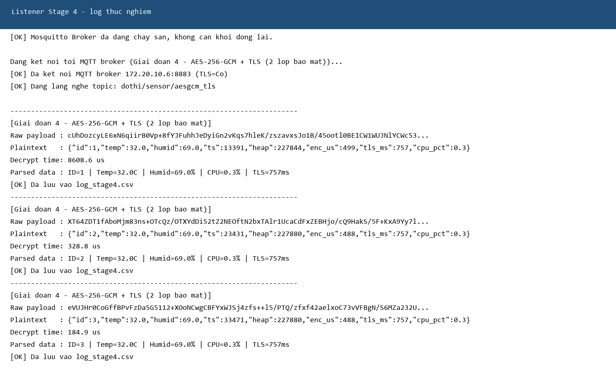
Hình 5.6. Log Stage 4: TLS, Base64, giải mã và CSV

5.6. Xuất CSV và xác thực dữ liệu
File dự kiến | Cột bắt buộc | Bằng chứng cần chụp
log_stage1.csv | timestamp,msg_id,temp,humid,raw_payload_size,heap,enc_us,tls_ms,cpu_pct | Mở bằng Excel/terminal
log_stage2.csv | như trên + enc_us | Payload + plaintext
log_stage3.csv | như trên + tls_ms | TLS log
log_stage4.csv | đủ các trường | Hai lớp bảo mật
comparison_summary.csv | mean/min/max theo stage | Script + bảng kết quả

Dữ liệu thô thực tế thu được từ listener
Các dòng dưới đây được trích trực tiếp từ bốn file log_stageN.csv trong lần chạy thực nghiệm. Các cột lần lượt là timestamp, msg_id, temp, humid, raw_payload_size, heap, enc_us, tls_ms và cpu_pct.
log_stage1.csv
2026-07-17 02:25:14,1,32.0,69.0,94,265196,0,0,0.2
2026-07-17 02:25:25,2,32.0,69.0,94,265196,0,0,0.2
2026-07-17 02:25:35,3,32.0,69.0,94,265232,0,0,0.2
2026-07-17 02:25:45,4,32.0,69.0,94,265232,0,0,0.2
2026-07-17 02:25:55,5,31.0,69.0,94,265232,0,0,0.2
2026-07-17 02:26:05,6,31.0,70.0,94,265232,0,0,0.2
log_stage2.csv
2026-07-17 02:21:35,1,32.0,69.0,168,265336,527,0,0.3
2026-07-17 02:21:45,2,32.0,69.0,168,265336,531,0,0.3
2026-07-17 02:21:55,3,32.0,69.0,168,265336,533,0,0.3
log_stage3.csv
2026-07-17 02:22:33,1,32.0,69.0,96,227872,0,755,0.2
2026-07-17 02:22:43,2,32.0,69.0,96,227908,0,755,0.2
2026-07-17 02:22:53,3,32.0,69.0,96,227908,0,755,0.2
log_stage4.csv
2026-07-17 02:23:31,1,32.0,69.0,168,227844,499,757,0.3
2026-07-17 02:23:41,2,32.0,69.0,168,227880,488,757,0.3
2026-07-17 02:23:51,3,32.0,69.0,168,227880,488,757,0.3

CHƯƠNG 6. PHÂN TÍCH KẾT QUẢ

6.1. Nguyên tắc tính toán
Công thức thống kê được đưa vào để các con số có thể kiểm tra lại bằng tay hoặc bằng script. Khi số mẫu còn ít, nên trình bày mean cùng min/max và ghi rõ cỡ mẫu, tránh diễn giải kết quả như một benchmark tuyệt đối.
Với mỗi stage, tính trung bình x̄ = (1/n)Σxi, độ lệch chuẩn s = √(Σ(xi−x̄)²/(n−1)), min và max. Overhead tương đối của stage i so với baseline được tính theo ΔX = Xi − Xbaseline; phần trăm thay đổi là ΔX/Xbaseline × 100%. Khi so sánh TLS handshake, cần phân biệt chi phí kết nối ban đầu với chi phí trên mỗi bản tin.

6.2. Bảng kết quả cần điền từ CSV
Stage | Payload mean (B) | AES mean (µs) | TLS mean (ms) | CPU mean (%) | Heap mean (B) | n
Giai doan 1: Baseline | 94.0 | 0.0 | 0.0 | 0.200 | 265,220.0 | 6
Giai doan 2: AES-GCM | 168.0 | 530.3 | 0.0 | 0.300 | 265,336.0 | 3
Giai doan 3: TLS 1.3 | 96.0 | 0.0 | 755.0 | 0.200 | 227,896.0 | 3
Giai doan 4: AES+TLS | 168.0 | 491.7 | 757.0 | 0.300 | 227,868.0 | 3

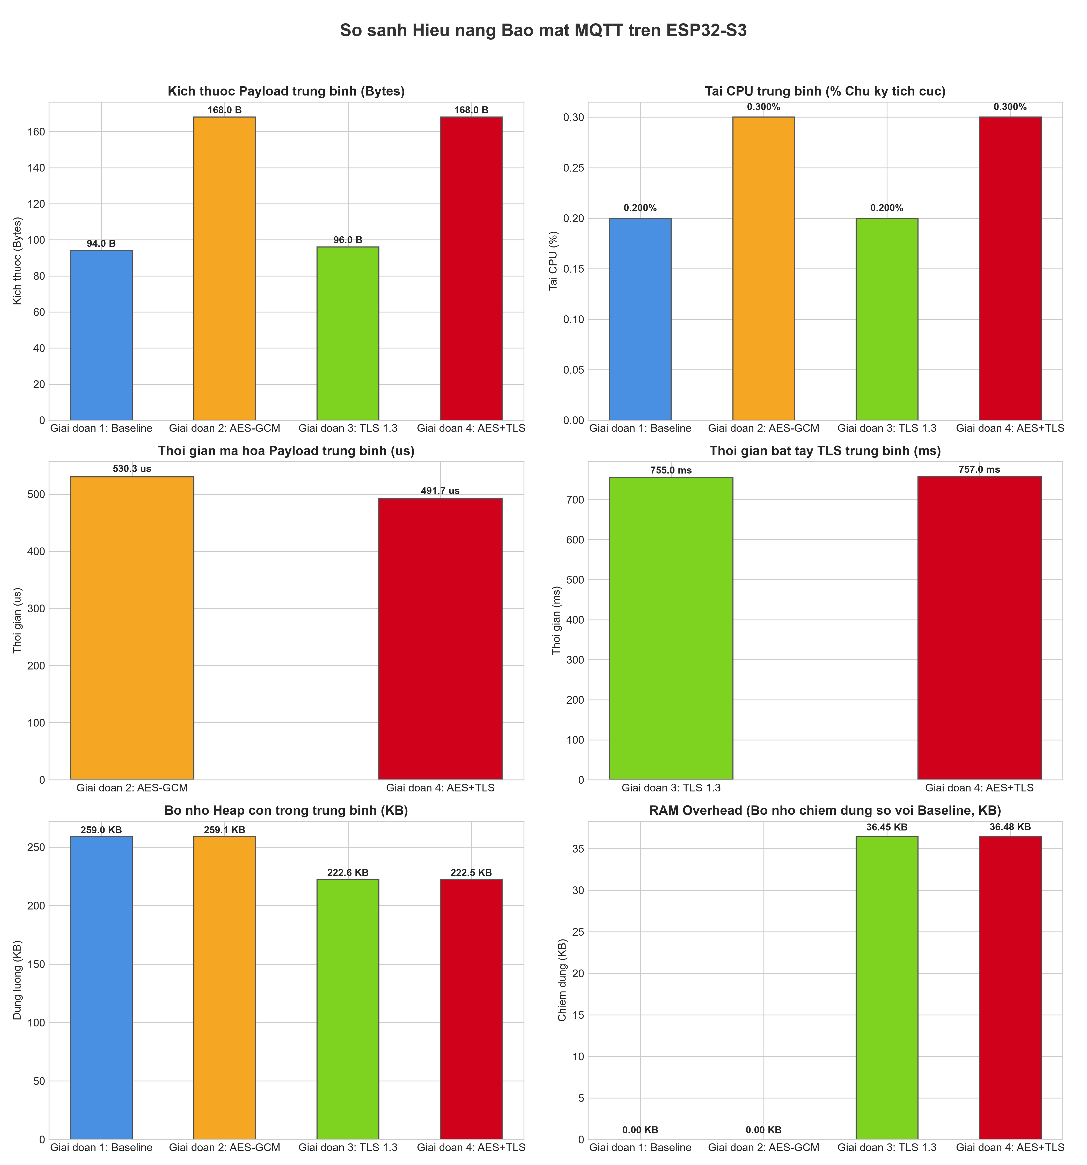
Hình 6.1. Biểu đồ so sánh được tạo bởi compare_stages.py
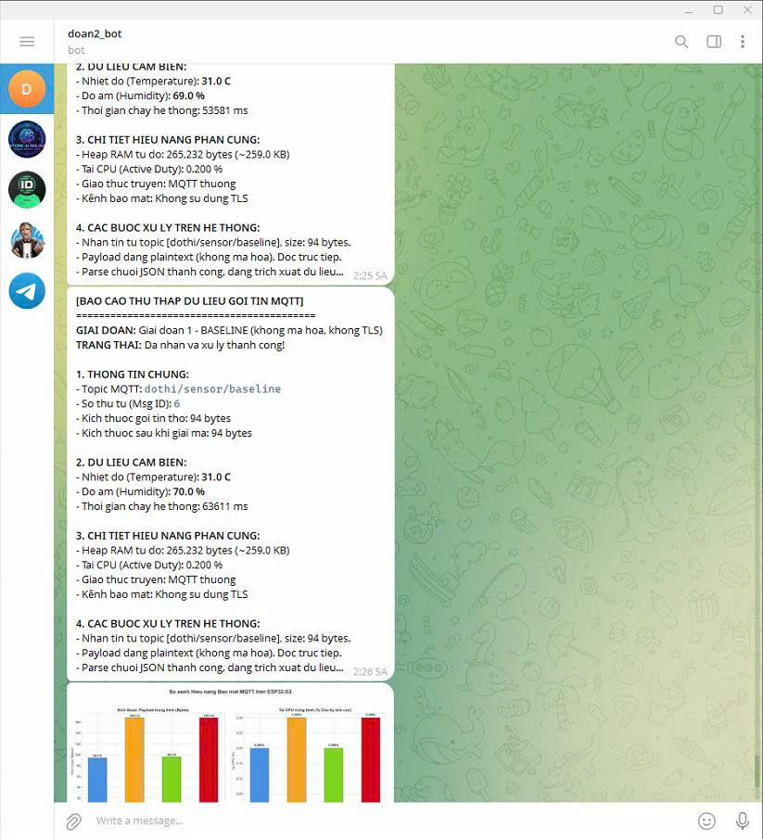
Hình 6.2. Ảnh chụp báo cáo Telegram và biểu đồ kết quả thu thập từ listener.
Bảng số liệu tổng hợp tính từ các bản ghi thực nghiệm
Giai đoạn | Số mẫu | Payload TB (B) | Heap TB (B) | AES TB (µs) | TLS TB (ms) | CPU TB (%)
Stage 1 | 6 | 94.0 | 265220.0 | 0.0 | 0.0 | 0.200
Stage 2 | 3 | 168.0 | 265336.0 | 530.3 | 0.0 | 0.300
Stage 3 | 3 | 96.0 | 227896.0 | 0.0 | 755.0 | 0.200
Stage 4 | 3 | 168.0 | 227868.0 | 491.7 | 757.0 | 0.300
Từ các bản ghi thực tế, Stage 1 có payload trung bình 94,0 B. Khi mã hóa payload bằng AES-256-GCM, Stage 2 và Stage 4 đạt 168,0 B, tăng khoảng 78,7% so với baseline. Mức tăng này phù hợp với chi phí nonce, authentication tag và mã hóa Base64. Stage 3 có payload ứng dụng trung bình 96,0 B; chỉ số raw_payload_size không bao gồm toàn bộ phần overhead của TLS record ở tầng vận chuyển.
Về bộ nhớ, heap trung bình của Stage 1 là 265.220 B và Stage 2 là 265.336 B. Khi bật TLS, Stage 3 còn 227.896 B và Stage 4 còn 227.868 B. So với Stage 1, mức giảm tương ứng là 37.324 B và 37.352 B, xấp xỉ 36,45 KB và 36,48 KB. Chênh lệch này phản ánh chi phí của TLS context, chứng thư CA, certificate chain và các buffer mbedTLS.
Thời gian AES trung bình của Stage 2 là 530,3 µs, còn Stage 4 là 491,7 µs trong tập mẫu hiện tại. Thời gian TLS handshake trung bình là 755,0 ms ở Stage 3 và 757,0 ms ở Stage 4. Đây là chi phí thiết lập kết nối; trong chu kỳ publish 10 giây, handshake không lặp lại ở mỗi bản tin nếu kết nối được duy trì.
CPU trung bình đo được là 0,200% ở Stage 1 và Stage 3, 0,300% ở Stage 2 và Stage 4. Với chu kỳ gửi 10 giây, các giá trị này cho thấy tải xử lý đo được trong lần chạy thấp so với năng lực ESP32-S3. Kết luận này chỉ áp dụng cho điều kiện, số mẫu và cách đo của thực nghiệm hiện tại.

6.4. Kiểm tra tính đúng đắn và toàn vẹn
Kiểm tra tính đúng đắn cần được thực hiện ở cả dữ liệu bình thường và dữ liệu bị can thiệp. Đặc biệt, một bản tin có thể parse được không đồng nghĩa với việc nó có nguồn đáng tin nếu chưa kiểm tra tag, chứng thư hoặc topic.
Đối chiếu id tăng dần, temp/humid hợp lý, timestamp không lùi, heap không giảm bất thường theo thời gian, enc_us/tls_ms khác 0 ở đúng stage. Thử sửa một ký tự Base64 hoặc ciphertext phải khiến verify tag thất bại. Thử CA sai hoặc hostname sai phải khiến TLS không kết nối; chụp log lỗi tương ứng.


Hình 6.3. Kiểm thử sửa ciphertext và xác nhận authentication tag bị từ chối

CHƯƠNG 7. ĐÁNH GIÁ, HẠN CHẾ VÀ HƯỚNG PHÁT TRIỂN

7.1. Đánh giá đạt được
Đánh giá cần nêu cả phần đạt được và bằng chứng tương ứng. Nhóm đã tạo được pipeline chạy thật từ sensor tới CSV, nhưng mọi tuyên bố về mức độ an toàn vẫn phải đặt trong giới hạn của khóa hard-code, chứng thư lab và số mẫu hiện có.
Mã nguồn đã thể hiện đầy đủ bốn biến thể bảo mật và cùng một pipeline cảm biến–MQTT để so sánh tương đối. Việc tách stage giúp quan sát riêng tác động của mã hóa payload và TLS. Listener có khả năng giải mã, parse, lưu CSV và gửi báo cáo Telegram; script phân tích có biểu đồ và summary.

7.2. Hạn chế hiện tại
Hạn chế không làm giảm giá trị đồ án; ngược lại, việc chỉ ra giới hạn cho thấy nhóm hiểu ranh giới giữa prototype học thuật và sản phẩm triển khai. Mỗi hạn chế nên đi kèm tác động và hướng xử lý cụ thể.
Các hạn chế được trình bày theo nguyên nhân–hậu quả–giải pháp thay vì chỉ liệt kê. Ví dụ, khóa hard-code dẫn tới nguy cơ lộ khóa, giải pháp là provisioning riêng từng thiết bị; hostname verification bị bỏ qua trong lab dẫn tới cần hoàn thiện cấu hình tên chứng thư trước khi triển khai thật.
Hạn chế | Ảnh hưởng | Khuyến nghị
Khóa AES hard-code | Không phù hợp triển khai sản xuất | Provisioning/secure element
Mật khẩu/token trong script | Rủi ro lộ bí mật | Biến môi trường, thu hồi token
Chưa có CSV trong thư mục | Chưa thể kết luận số đo | Chạy lại đủ 4 stage
TLS version cần xác thực | Nhãn log chưa là bằng chứng giao thức | Kiểm tra broker/Wireshark
Ước lượng CPU đơn giản | Không phải profiling đầy đủ | Đo task/runtime counters
Chứng thư tự ký | Cần quản lý CA riêng | Quy trình cấp/đổi chứng thư

7.3. Hướng phát triển
Các hướng phát triển được xếp theo mức ưu tiên: trước hết bảo vệ bí mật và xác thực, sau đó nâng độ tin cậy vận hành, cuối cùng mới mở rộng cloud hoặc quản lý đội thiết bị. Cách này giúp kế hoạch phát triển có tính khả thi.
Có thể bổ sung provisioning khóa, xoay khóa, chống replay bằng nonce/counter, MQTT ACL, mutual TLS, secure boot, flash encryption, lưu trữ NVS được bảo vệ, benchmark nhiều chu kỳ và kiểm thử mất mạng. Nên thay việc gửi token Telegram trực tiếp bằng secret manager và đưa dữ liệu đo vào pipeline tự động có checksum.

CHƯƠNG 8: MÔ PHỎNG VÀ THỰC HÀNH

A. MÃ NGUỒN VÀ CẤU HÌNH
Toàn bộ mã nguồn cốt lõi của đồ án được nhóm hai thành viên tự phân tích, tự viết và tự tích hợp cho bài toán cụ thể; nhóm không sao chép nguyên một chương trình hoàn chỉnh từ nguồn bên ngoài. Các thư viện PubSubClient, Paho MQTT, PyCryptodome, mbedTLS và component DHT được sử dụng như dependency/API nền tảng, còn logic tổ chức bốn stage, đóng gói AES-GCM, đo thời gian, listener, lưu CSV, tổng hợp và báo cáo được triển khai trong phạm vi đồ án.
Phụ lục trình bày các đoạn mã chính để đối chiếu giữa nội dung báo cáo và sản phẩm thực tế. Bí mật vận hành được che; khi nộp bản công khai không đưa private key, mật khẩu Wi-Fi, khóa AES hoặc token Telegram vào tài liệu. Bản mã nguồn đầy đủ được lưu trong thư mục dự án nội bộ của nhóm.

A.stage1_baseline
0001 #include <string.h>
0002 #include <stdio.h>
0003 #include "freertos/FreeRTOS.h"
0004 #include "freertos/task.h"
0005 #include "freertos/event_groups.h"
0006 #include "esp_system.h"
0007 #include "esp_wifi.h"
0008 #include "esp_event.h"
0009 #include "esp_log.h"
0010 #include "nvs_flash.h"
0011 #include "esp_timer.h"
0012 #include "mqtt_client.h"
0013 #include "dht.h"
0014
0015 #define WIFI_CONNECTED_BIT BIT0
0016 #define WIFI_FAIL_BIT BIT1
0017
0018 static const char *TAG = "STAGE1_BASELINE";
0019 static EventGroupHandle_t s_wifi_event_group;
0020 static esp_mqtt_client_handle_t mqtt_client = NULL;
0021 static bool mqtt_connected = false;
0022 static int s_retry_num = 0;
0023
0024 static void wifi_event_handler(void* arg, esp_event_base_t event_base,
0025 int32_t event_id, void* event_data)
0026 {
0027 if (event_base == WIFI_EVENT && event_id == WIFI_EVENT_STA_START) {
0028 esp_wifi_connect();
0029 } else if (event_base == WIFI_EVENT && event_id == WIFI_EVENT_STA_DISCONNECTED) {
0030 mqtt_connected = false;
0031 if (s_retry_num < 20) {
0032 esp_wifi_connect();
0033 s_retry_num++;
0034 ESP_LOGI(TAG, "Retrying WiFi connection...");
0035 } else {
0036 xEventGroupSetBits(s_wifi_event_group, WIFI_FAIL_BIT);
0037 }
0038 } else if (event_base == IP_EVENT && event_id == IP_EVENT_STA_GOT_IP) {
0039 s_retry_num = 0;
0040 xEventGroupSetBits(s_wifi_event_group, WIFI_CONNECTED_BIT);
0041 }
0042 }
0043
0044 static void wifi_init(void)
0045 {
0046 s_wifi_event_group = xEventGroupCreate();
0047
0048 ESP_ERROR_CHECK(esp_netif_init());
0049 ESP_ERROR_CHECK(esp_event_loop_create_default());
0050 esp_netif_create_default_wifi_sta();
0051
0052 wifi_init_config_t cfg = WIFI_INIT_CONFIG_DEFAULT();
0053 ESP_ERROR_CHECK(esp_wifi_init(&cfg));
0054
0055 ESP_ERROR_CHECK(esp_event_handler_instance_register(WIFI_EVENT,
0056 ESP_EVENT_ANY_ID,
0057 &wifi_event_handler,
0058 NULL,
0059 NULL));
0060 ESP_ERROR_CHECK(esp_event_handler_instance_register(IP_EVENT,
0061 IP_EVENT_STA_GOT_IP,
0062 &wifi_event_handler,
0063 NULL,
0064 NULL));
0065
0066 wifi_config_t wifi_config = {
0067 .sta = {
0068 .ssid = "[REDACTED]",
0069 .password = "[REDACTED]",
0070 .threshold.authmode = WIFI_AUTH_WPA2_PSK,
0071 },
0072 };
0073 ESP_ERROR_CHECK(esp_wifi_set_mode(WIFI_MODE_STA));
0074 ESP_ERROR_CHECK(esp_wifi_set_config(WIFI_IF_STA, &wifi_config));
0075 ESP_ERROR_CHECK(esp_wifi_start());
0076
0077 ESP_LOGI(TAG, "WiFi STA mode initialized. Waiting for connection...");
0078
0079 EventBits_t bits = xEventGroupWaitBits(s_wifi_event_group,
0080 WIFI_CONNECTED_BIT | WIFI_FAIL_BIT,
0081 pdFALSE,
0082 pdFALSE,
0083 portMAX_DELAY);
0084
0085 if (bits & WIFI_CONNECTED_BIT) {
0086 ESP_LOGI(TAG, "WiFi connected!");
0087 } else {
0088 ESP_LOGE(TAG, "WiFi connection failed!");
0089 }
0090 }
0091
0092 static void mqtt_event_handler(void *handler_args, esp_event_base_t base,
0093 int32_t event_id, void *event_data)
0094 {
0095 esp_mqtt_event_handle_t event = event_data;
0096 switch (event->event_id) {
0097 case MQTT_EVENT_CONNECTED:
0098 ESP_LOGI(TAG, "MQTT connected to broker.");
0099 mqtt_connected = true;
0100 break;
0101 case MQTT_EVENT_DISCONNECTED:
0102 ESP_LOGI(TAG, "MQTT disconnected.");
0103 mqtt_connected = false;
0104 break;
0105 default:
0106 break;
0107 }
0108 }
0109
0110 static void mqtt_init(void)
0111 {
0112 esp_mqtt_client_config_t mqtt_cfg = {
0113 .broker.address.uri = "mqtt://172.20.10.6:1883",
0114 };
0115 mqtt_client = esp_mqtt_client_init(&mqtt_cfg);
0116 esp_mqtt_client_register_event(mqtt_client, ESP_EVENT_ANY_ID, mqtt_event_handler, NULL);
0117 esp_mqtt_client_start(mqtt_client);
0118 }
0119
0120 void app_main(void)
0121 {
0122 // Initialize NVS
0123 esp_err_t ret = nvs_flash_init();
0124 if (ret == ESP_ERR_NVS_NO_FREE_PAGES || ret == ESP_ERR_NVS_NEW_VERSION_FOUND) {
0125 ESP_ERROR_CHECK(nvs_flash_erase());
0126 ret = nvs_flash_init();
0127 }
0128 ESP_ERROR_CHECK(ret);
0129
0130 ESP_LOGI(TAG, "=== STAGE 1: BASELINE (No Encryption, No TLS) ===");
0131
0132 wifi_init();
0133 mqtt_init();
0134
0135 uint32_t msg_count = 0;
0136 gpio_set_pull_mode(GPIO_NUM_4, GPIO_PULLUP_ONLY); // DHT11 needs pullup
0137
0138 // Wait for WiFi and MQTT to stabilize
0139 vTaskDelay(pdMS_TO_TICKS(2000));
0140
0141 while (1) {
0142 if (mqtt_connected) {
0143 int64_t start_time = esp_timer_get_time();
0144
0145 float temp = 0.0, humid = 0.0;
0146 esp_err_t err = dht_read_float_data(DHT_TYPE_DHT11, GPIO_NUM_4, &humid, &temp);
0147
0148 if (err != ESP_OK) {
0149 ESP_LOGW(TAG, "Failed to read DHT11! (err: %d). Retrying next cycle.", err);
0150 vTaskDelay(pdMS_TO_TICKS(10000));
0151 continue;
0152 }
0153
0154 uint32_t heap_at_send = esp_get_free_heap_size();
0155 int64_t ts = esp_timer_get_time() / 1000; // time in ms since boot
0156
0157 // Bracket processing time to estimate CPU usage
0158 int64_t active_time_us = esp_timer_get_time() - start_time;
0159 float cpu_pct = (float)active_time_us / 100000.0f; // As % of 10s cycle
0160
0161 char payload[200];
0162 snprintf(payload, sizeof(payload),
0163 "{\"id\":%lu,\"temp\":%.1f,\"humid\":%.1f,\"ts\":%lld,\"heap\":%lu,\"enc_us\":0,\"tls_ms\":0,\"cpu_pct\":%.1f}",
0164 msg_count, temp, humid, ts, heap_at_send, cpu_pct);
0165
0166 int msg_id = esp_mqtt_client_publish(mqtt_client, "dothi/sensor/baseline", payload, 0, 1, 0);
0167 ESP_LOGI(TAG, "Sent Msg #%lu: %s (msg_id: %d, cpu_pct: %.3f)", msg_count, payload, msg_id, cpu_pct);
0168
0169 msg_count++;
0170 } else {
0171 ESP_LOGI(TAG, "MQTT not connected. Waiting...");
0172 }
0173
0174 vTaskDelay(pdMS_TO_TICKS(10000));
0175 }
0176 }

A.stage2_aesgcm
0001 #include <string.h>
0002 #include <stdio.h>
0003 #include <stdlib.h>
0004 #include "freertos/FreeRTOS.h"
0005 #include "freertos/task.h"
0006 #include "freertos/event_groups.h"
0007 #include "esp_system.h"
0008 #include "esp_wifi.h"
0009 #include "esp_event.h"
0010 #include "esp_log.h"
0011 #include "esp_random.h"
0012 #include "nvs_flash.h"
0013 #include "esp_timer.h"
0014 #include "mqtt_client.h"
0015 #include "mbedtls/gcm.h"
0016 #include "mbedtls/base64.h"
0017 #include "dht.h"
0018
0019 #define WIFI_CONNECTED_BIT BIT0
0020 #define WIFI_FAIL_BIT BIT1
0021
0022 #define NONCE_LEN 12
0023 #define TAG_LEN 16
0024 #define MAX_PLAIN_LEN 160
0025
0026 static const char *TAG = "STAGE2_AESGCM";
0027 static EventGroupHandle_t s_wifi_event_group;
0028 static esp_mqtt_client_handle_t mqtt_client = NULL;
0029 static bool mqtt_connected = false;
0030 static int s_retry_num = 0;
0031
0032 // AES-256 Key (32 bytes)
0033 static const unsigned char aes_key[32] = { /* key material redacted in report */
0034 /* AES-256 key bytes redacted in report */
0035 0x08, 0x09, 0x0A, 0x0B, 0x0C, 0x0D, 0x0E, 0x0F,
0036 0x10, 0x11, 0x12, 0x13, 0x14, 0x15, 0x16, 0x17,
0037 0x18, 0x19, 0x1A, 0x1B, 0x1C, 0x1D, 0x1E, 0x1F
0038 };
0039
0040 static void wifi_event_handler(void* arg, esp_event_base_t event_base,
0041 int32_t event_id, void* event_data)
0042 {
0043 if (event_base == WIFI_EVENT && event_id == WIFI_EVENT_STA_START) {
0044 esp_wifi_connect();
0045 } else if (event_base == WIFI_EVENT && event_id == WIFI_EVENT_STA_DISCONNECTED) {
0046 mqtt_connected = false;
0047 if (s_retry_num < 20) {
0048 esp_wifi_connect();
0049 s_retry_num++;
0050 ESP_LOGI(TAG, "Retrying WiFi connection...");
0051 } else {
0052 xEventGroupSetBits(s_wifi_event_group, WIFI_FAIL_BIT);
0053 }
0054 } else if (event_base == IP_EVENT && event_id == IP_EVENT_STA_GOT_IP) {
0055 s_retry_num = 0;
0056 xEventGroupSetBits(s_wifi_event_group, WIFI_CONNECTED_BIT);
0057 }
0058 }
0059
0060 static void wifi_init(void)
0061 {
0062 s_wifi_event_group = xEventGroupCreate();
0063
0064 ESP_ERROR_CHECK(esp_netif_init());
0065 ESP_ERROR_CHECK(esp_event_loop_create_default());
0066 esp_netif_create_default_wifi_sta();
0067
0068 wifi_init_config_t cfg = WIFI_INIT_CONFIG_DEFAULT();
0069 ESP_ERROR_CHECK(esp_wifi_init(&cfg));
0070
0071 ESP_ERROR_CHECK(esp_event_handler_instance_register(WIFI_EVENT,
0072 ESP_EVENT_ANY_ID,
0073 &wifi_event_handler,
0074 NULL,
0075 NULL));
0076 ESP_ERROR_CHECK(esp_event_handler_instance_register(IP_EVENT,
0077 IP_EVENT_STA_GOT_IP,
0078 &wifi_event_handler,
0079 NULL,
0080 NULL));
0081
0082 wifi_config_t wifi_config = {
0083 .sta = {
0084 .ssid = "[REDACTED]",
0085 .password = "[REDACTED]",
0086 .threshold.authmode = WIFI_AUTH_WPA2_PSK,
0087 },
0088 };
0089 ESP_ERROR_CHECK(esp_wifi_set_mode(WIFI_MODE_STA));
0090 ESP_ERROR_CHECK(esp_wifi_set_config(WIFI_IF_STA, &wifi_config));
0091 ESP_ERROR_CHECK(esp_wifi_start());
0092
0093 ESP_LOGI(TAG, "WiFi STA mode initialized. Waiting for connection...");
0094
0095 EventBits_t bits = xEventGroupWaitBits(s_wifi_event_group,
0096 WIFI_CONNECTED_BIT | WIFI_FAIL_BIT,
0097 pdFALSE,
0098 pdFALSE,
0099 portMAX_DELAY);
0100
0101 if (bits & WIFI_CONNECTED_BIT) {
0102 ESP_LOGI(TAG, "WiFi connected!");
0103 } else {
0104 ESP_LOGE(TAG, "WiFi connection failed!");
0105 }
0106 }
0107
0108 static void mqtt_event_handler(void *handler_args, esp_event_base_t base,
0109 int32_t event_id, void *event_data)
0110 {
0111 esp_mqtt_event_handle_t event = event_data;
0112 switch (event->event_id) {
0113 case MQTT_EVENT_CONNECTED:
0114 ESP_LOGI(TAG, "MQTT connected to broker.");
0115 mqtt_connected = true;
0116 break;
0117 case MQTT_EVENT_DISCONNECTED:
0118 ESP_LOGI(TAG, "MQTT disconnected.");
0119 mqtt_connected = false;
0120 break;
0121 default:
0122 break;
0123 }
0124 }
0125
0126 static void mqtt_init(void)
0127 {
0128 esp_mqtt_client_config_t mqtt_cfg = {
0129 .broker.address.uri = "mqtt://172.20.10.6:1883",
0130 };
0131 mqtt_client = esp_mqtt_client_init(&mqtt_cfg);
0132 esp_mqtt_client_register_event(mqtt_client, ESP_EVENT_ANY_ID, mqtt_event_handler, NULL);
0133 esp_mqtt_client_start(mqtt_client);
0134 }
0135
0136 size_t encrypt_and_encode(const char* plaintext, char* out_base64, size_t out_base64_size)
0137 {
0138 size_t plain_len = strlen(plaintext);
0139 if (plain_len == 0 || plain_len > MAX_PLAIN_LEN) {
0140 ESP_LOGE(TAG, "Plaintext length invalid: %d", plain_len);
0141 return 0;
0142 }
0143
0144 unsigned char nonce[NONCE_LEN];
0145 esp_fill_random(nonce, NONCE_LEN);
0146
0147 unsigned char ciphertext[MAX_PLAIN_LEN];
0148 unsigned char tag[TAG_LEN];
0149
0150 mbedtls_gcm_context gcm;
0151 mbedtls_gcm_init(&gcm);
0152 mbedtls_gcm_setkey(&gcm, MBEDTLS_CIPHER_ID_AES, aes_key, 256);
0153
0154 int ret = mbedtls_gcm_crypt_and_tag(
0155 &gcm, MBEDTLS_GCM_ENCRYPT, plain_len,
0156 nonce, NONCE_LEN,
0157 NULL, 0,
0158 (const unsigned char*)plaintext, ciphertext,
0159 TAG_LEN, tag
0160 );
0161 mbedtls_gcm_free(&gcm);
0162
0163 if (ret != 0) {
0164 ESP_LOGE(TAG, "AES-GCM encrypt FAILED: %d", ret);
0165 return 0;
0166 }
0167
0168 // Packet layout: nonce(12) || ciphertext(plain_len) || tag(16)
0169 size_t packet_len = NONCE_LEN + plain_len + TAG_LEN;
0170 unsigned char *packet = malloc(packet_len);
0171 if (!packet) {
0172 ESP_LOGE(TAG, "Failed to allocate packet memory");
0173 return 0;
0174 }
0175
0176 memcpy(packet, nonce, NONCE_LEN);
0177 memcpy(packet + NONCE_LEN, ciphertext, plain_len);
0178 memcpy(packet + NONCE_LEN + plain_len, tag, TAG_LEN);
0179
0180 size_t out_len = 0;
0181 int b64ret = mbedtls_base64_encode((unsigned char*)out_base64, out_base64_size, &out_len, packet, packet_len);
0182 free(packet);
0183
0184 if (b64ret != 0) {
0185 ESP_LOGE(TAG, "Base64 encode FAILED (buffer too small? err: %d)", b64ret);
0186 return 0;
0187 }
0188
0189 return out_len;
0190 }
0191
0192 void app_main(void)
0193 {
0194 esp_err_t ret = nvs_flash_init();
0195 if (ret == ESP_ERR_NVS_NO_FREE_PAGES || ret == ESP_ERR_NVS_NEW_VERSION_FOUND) {
0196 ESP_ERROR_CHECK(nvs_flash_erase());
0197 ret = nvs_flash_init();
0198 }
0199 ESP_ERROR_CHECK(ret);
0200
0201 ESP_LOGI(TAG, "=== STAGE 2: AES-256-GCM only (No TLS) ===");
0202
0203 wifi_init();
0204 mqtt_init();
0205
0206 uint32_t msg_count = 0;
0207 gpio_set_pull_mode(GPIO_NUM_4, GPIO_PULLUP_ONLY); // DHT11 needs pullup
0208
0209 vTaskDelay(pdMS_TO_TICKS(2000));
0210
0211 while (1) {
0212 if (mqtt_connected) {
0213 int64_t start_time = esp_timer_get_time();
0214
0215 float temp = 0.0, humid = 0.0;
0216 esp_err_t err = dht_read_float_data(DHT_TYPE_DHT11, GPIO_NUM_4, &humid, &temp);
0217
0218 if (err != ESP_OK) {
0219 ESP_LOGW(TAG, "Failed to read DHT11! (err: %d). Retrying next cycle.", err);
0220 vTaskDelay(pdMS_TO_TICKS(10000));
0221 continue;
0222 }
0223
0224 uint32_t heap_at_send = esp_get_free_heap_size();
0225 int64_t ts = esp_timer_get_time() / 1000;
0226
0227 // Two-pass calibration trick for AES-256-GCM
0228 char draft_plain[MAX_PLAIN_LEN];
0229 snprintf(draft_plain, sizeof(draft_plain),
0230 "{\"id\":%lu,\"temp\":%.1f,\"humid\":%.1f,\"ts\":%lld,\"heap\":%lu,\"enc_us\":0,\"tls_ms\":0,\"cpu_pct\":0.0}",
0231 msg_count, temp, humid, ts, heap_at_send);
0232
0233 char calib_payload[288];
0234 int64_t calib_start = esp_timer_get_time();
0235 encrypt_and_encode(draft_plain, calib_payload, sizeof(calib_payload));
0236 int64_t enc_us_estimate = esp_timer_get_time() - calib_start;
0237
0238 // Prepare the actual plaintext JSON with the estimated enc_us
0239 char plaintext[MAX_PLAIN_LEN];
0240 snprintf(plaintext, sizeof(plaintext),
0241 "{\"id\":%lu,\"temp\":%.1f,\"humid\":%.1f,\"ts\":%lld,\"heap\":%lu,\"enc_us\":%lld,\"tls_ms\":0,\"cpu_pct\":0.0}",
0242 msg_count, temp, humid, ts, heap_at_send, enc_us_estimate);
0243
0244 int64_t enc_start = esp_timer_get_time();
0245 char payload[288];
0246 size_t enc_len = encrypt_and_encode(plaintext, payload, sizeof(payload));
0247 int64_t enc_time = esp_timer_get_time() - enc_start;
0248
0249 if (enc_len == 0) {
0250 ESP_LOGE(TAG, "Encryption failed, skipping publish");
0251 vTaskDelay(pdMS_TO_TICKS(10000));
0252 continue;
0253 }
0254 payload[enc_len] = '\0';
0255
0256 // Bracket processing time to estimate CPU usage (active time)
0257 int64_t active_time_us = esp_timer_get_time() - start_time;
0258 float cpu_pct = (float)active_time_us / 100000.0f;
0259
0260 // Since cpu_pct changes the json length, we inject it in a final format or just keep it as measured in active_time_us.
0261 // AES-256-GCM of a 160-byte payload is extremely fast (~200-300us). Let's write the final payload.
0262 // Wait, we can rewrite the JSON with the real cpu_pct and encrypt again? That would trigger infinite loop.
0263 // Instead, we can write the plaintext with estimated cpu_pct (e.g. baseline cpu_pct is around 0.2%) or just do the
0264 // encryption with the calculated cpu_pct. The calibration was for enc_us, but we can also use estimated cpu_pct.
0265 // Let's just put the computed cpu_pct directly in the plaintext and encrypt it. That is very precise!
0266 snprintf(plaintext, sizeof(plaintext),
0267 "{\"id\":%lu,\"temp\":%.1f,\"humid\":%.1f,\"ts\":%lld,\"heap\":%lu,\"enc_us\":%lld,\"tls_ms\":0,\"cpu_pct\":%.1f}",
0268 msg_count, temp, humid, ts, heap_at_send, enc_time, cpu_pct);
0269
0270 enc_len = encrypt_and_encode(plaintext, payload, sizeof(payload));
0271 if (enc_len > 0) {
0272 payload[enc_len] = '\0';
0273 int msg_id = esp_mqtt_client_publish(mqtt_client, "dothi/sensor/aes256gcm", payload, 0, 1, 0);
0274 ESP_LOGI(TAG, "Sent Msg #%lu (Encrypted): Plaintext=%s (msg_id: %d, enc_time: %lld us, cpu_pct: %.3f)",
0275 msg_count, plaintext, msg_id, enc_time, cpu_pct);
0276 msg_count++;
0277 }
0278 } else {
0279 ESP_LOGI(TAG, "MQTT not connected. Waiting...");
0280 }
0281
0282 vTaskDelay(pdMS_TO_TICKS(10000));
0283 }
0284 }

A.stage3_tls
0001 #include <string.h>
0002 #include <stdio.h>
0003 #include "freertos/FreeRTOS.h"
0004 #include "freertos/task.h"
0005 #include "freertos/event_groups.h"
0006 #include "esp_system.h"
0007 #include "esp_wifi.h"
0008 #include "esp_event.h"
0009 #include "esp_log.h"
0010 #include "nvs_flash.h"
0011 #include "esp_timer.h"
0012 #include "mqtt_client.h"
0013 #include "dht.h"
0014
0015 #define WIFI_CONNECTED_BIT BIT0
0016 #define WIFI_FAIL_BIT BIT1
0017
0018 static const char *TAG = "STAGE3_TLS";
0019 static EventGroupHandle_t s_wifi_event_group;
0020 static esp_mqtt_client_handle_t mqtt_client = NULL;
0021 static bool mqtt_connected = false;
0022 static int s_retry_num = 0;
0023
0024 static int64_t connect_start_us = 0;
0025 static uint32_t tls_handshake_ms = 0;
0026
0027 // Embedded Certificate
0028 extern const uint8_t ca_cert_pem_start[] asm("_binary_ca_cert_pem_start");
0029
0030 static void wifi_event_handler(void* arg, esp_event_base_t event_base,
0031 int32_t event_id, void* event_data)
0032 {
0033 if (event_base == WIFI_EVENT && event_id == WIFI_EVENT_STA_START) {
0034 esp_wifi_connect();
0035 } else if (event_base == WIFI_EVENT && event_id == WIFI_EVENT_STA_DISCONNECTED) {
0036 mqtt_connected = false;
0037 if (s_retry_num < 20) {
0038 esp_wifi_connect();
0039 s_retry_num++;
0040 ESP_LOGI(TAG, "Retrying WiFi connection...");
0041 } else {
0042 xEventGroupSetBits(s_wifi_event_group, WIFI_FAIL_BIT);
0043 }
0044 } else if (event_base == IP_EVENT && event_id == IP_EVENT_STA_GOT_IP) {
0045 s_retry_num = 0;
0046 xEventGroupSetBits(s_wifi_event_group, WIFI_CONNECTED_BIT);
0047 }
0048 }
0049
0050 static void wifi_init(void)
0051 {
0052 s_wifi_event_group = xEventGroupCreate();
0053
0054 ESP_ERROR_CHECK(esp_netif_init());
0055 ESP_ERROR_CHECK(esp_event_loop_create_default());
0056 esp_netif_create_default_wifi_sta();
0057
0058 wifi_init_config_t cfg = WIFI_INIT_CONFIG_DEFAULT();
0059 ESP_ERROR_CHECK(esp_wifi_init(&cfg));
0060
0061 ESP_ERROR_CHECK(esp_event_handler_instance_register(WIFI_EVENT,
0062 ESP_EVENT_ANY_ID,
0063 &wifi_event_handler,
0064 NULL,
0065 NULL));
0066 ESP_ERROR_CHECK(esp_event_handler_instance_register(IP_EVENT,
0067 IP_EVENT_STA_GOT_IP,
0068 &wifi_event_handler,
0069 NULL,
0070 NULL));
0071
0072 wifi_config_t wifi_config = {
0073 .sta = {
0074 .ssid = "[REDACTED]",
0075 .password = "[REDACTED]",
0076 .threshold.authmode = WIFI_AUTH_WPA2_PSK,
0077 },
0078 };
0079 ESP_ERROR_CHECK(esp_wifi_set_mode(WIFI_MODE_STA));
0080 ESP_ERROR_CHECK(esp_wifi_set_config(WIFI_IF_STA, &wifi_config));
0081 ESP_ERROR_CHECK(esp_wifi_start());
0082
0083 ESP_LOGI(TAG, "WiFi STA mode initialized. Waiting for connection...");
0084
0085 EventBits_t bits = xEventGroupWaitBits(s_wifi_event_group,
0086 WIFI_CONNECTED_BIT | WIFI_FAIL_BIT,
0087 pdFALSE,
0088 pdFALSE,
0089 portMAX_DELAY);
0090
0091 if (bits & WIFI_CONNECTED_BIT) {
0092 ESP_LOGI(TAG, "WiFi connected!");
0093 } else {
0094 ESP_LOGE(TAG, "WiFi connection failed!");
0095 }
0096 }
0097
0098 static void mqtt_event_handler(void *handler_args, esp_event_base_t base,
0099 int32_t event_id, void *event_data)
0100 {
0101 esp_mqtt_event_handle_t event = event_data;
0102 switch (event->event_id) {
0103 case MQTT_EVENT_BEFORE_CONNECT:
0104 connect_start_us = esp_timer_get_time();
0105 ESP_LOGI(TAG, "MQTT connection initiating...");
0106 break;
0107 case MQTT_EVENT_CONNECTED:
0108 if (connect_start_us > 0) {
0109 int64_t diff = esp_timer_get_time() - connect_start_us;
0110 tls_handshake_ms = (uint32_t)(diff / 1000);
0111 }
0112 ESP_LOGI(TAG, "MQTT connected over TLS 1.3. Handshake time: %lu ms", tls_handshake_ms);
0113 mqtt_connected = true;
0114 break;
0115 case MQTT_EVENT_DISCONNECTED:
0116 ESP_LOGI(TAG, "MQTT disconnected.");
0117 mqtt_connected = false;
0118 break;
0119 default:
0120 break;
0121 }
0122 }
0123
0124 static void mqtt_init(void)
0125 {
0126 esp_mqtt_client_config_t mqtt_cfg = {
0127 .broker.address.uri = "mqtts://172.20.10.6:8883",
0128 .broker.verification.certificate = (const char *)ca_cert_pem_start,
0129 .broker.verification.skip_cert_common_name_check = true,
0130 };
0131 mqtt_client = esp_mqtt_client_init(&mqtt_cfg);
0132 esp_mqtt_client_register_event(mqtt_client, ESP_EVENT_ANY_ID, mqtt_event_handler, NULL);
0133 esp_mqtt_client_start(mqtt_client);
0134 }
0135
0136 void app_main(void)
0137 {
0138 esp_err_t ret = nvs_flash_init();
0139 if (ret == ESP_ERR_NVS_NO_FREE_PAGES || ret == ESP_ERR_NVS_NEW_VERSION_FOUND) {
0140 ESP_ERROR_CHECK(nvs_flash_erase());
0141 ret = nvs_flash_init();
0142 }
0143 ESP_ERROR_CHECK(ret);
0144
0145 ESP_LOGI(TAG, "=== STAGE 3: TLS 1.3 (Plaintext payload over encrypted channel) ===");
0146
0147 wifi_init();
0148 mqtt_init();
0149
0150 uint32_t msg_count = 0;
0151 gpio_set_pull_mode(GPIO_NUM_4, GPIO_PULLUP_ONLY);
0152
0153 vTaskDelay(pdMS_TO_TICKS(2000));
0154
0155 while (1) {
0156 if (mqtt_connected) {
0157 int64_t start_time = esp_timer_get_time();
0158
0159 float temp = 0.0, humid = 0.0;
0160 esp_err_t err = dht_read_float_data(DHT_TYPE_DHT11, GPIO_NUM_4, &humid, &temp);
0161
0162 if (err != ESP_OK) {
0163 ESP_LOGW(TAG, "Failed to read DHT11! (err: %d). Retrying next cycle.", err);
0164 vTaskDelay(pdMS_TO_TICKS(10000));
0165 continue;
0166 }
0167
0168 uint32_t heap_at_send = esp_get_free_heap_size();
0169 int64_t ts = esp_timer_get_time() / 1000;
0170
0171 int64_t active_time_us = esp_timer_get_time() - start_time;
0172 float cpu_pct = (float)active_time_us / 100000.0f;
0173
0174 char payload[200];
0175 snprintf(payload, sizeof(payload),
0176 "{\"id\":%lu,\"temp\":%.1f,\"humid\":%.1f,\"ts\":%lld,\"heap\":%lu,\"enc_us\":0,\"tls_ms\":%lu,\"cpu_pct\":%.1f}",
0177 msg_count, temp, humid, ts, heap_at_send, tls_handshake_ms, cpu_pct);
0178
0179 int msg_id = esp_mqtt_client_publish(mqtt_client, "dothi/sensor/tls13", payload, 0, 1, 0);
0180 ESP_LOGI(TAG, "Sent Msg #%lu: %s (msg_id: %d, tls_ms: %lu, cpu_pct: %.3f)",
0181 msg_count, payload, msg_id, tls_handshake_ms, cpu_pct);
0182
0183 msg_count++;
0184 } else {
0185 ESP_LOGI(TAG, "MQTT not connected. Waiting...");
0186 }
0187
0188 vTaskDelay(pdMS_TO_TICKS(10000));
0189 }
0190 }

A.stage4_aesgcm_tls
0001 #include <string.h>
0002 #include <stdio.h>
0003 #include <stdlib.h>
0004 #include "freertos/FreeRTOS.h"
0005 #include "freertos/task.h"
0006 #include "freertos/event_groups.h"
0007 #include "esp_system.h"
0008 #include "esp_wifi.h"
0009 #include "esp_event.h"
0010 #include "esp_log.h"
0011 #include "esp_random.h"
0012 #include "nvs_flash.h"
0013 #include "esp_timer.h"
0014 #include "mqtt_client.h"
0015 #include "mbedtls/gcm.h"
0016 #include "mbedtls/base64.h"
0017 #include "dht.h"
0018
0019 #define WIFI_CONNECTED_BIT BIT0
0020 #define WIFI_FAIL_BIT BIT1
0021
0022 #define NONCE_LEN 12
0023 #define TAG_LEN 16
0024 #define MAX_PLAIN_LEN 160
0025
0026 static const char *TAG = "STAGE4_AESGCM_TLS";
0027 static EventGroupHandle_t s_wifi_event_group;
0028 static esp_mqtt_client_handle_t mqtt_client = NULL;
0029 static bool mqtt_connected = false;
0030 static int s_retry_num = 0;
0031
0032 static int64_t connect_start_us = 0;
0033 static uint32_t tls_handshake_ms = 0;
0034
0035 // AES-256 Key (32 bytes)
0036 static const unsigned char aes_key[32] = { /* key material redacted in report */
0037 /* AES-256 key bytes redacted in report */
0038 0x08, 0x09, 0x0A, 0x0B, 0x0C, 0x0D, 0x0E, 0x0F,
0039 0x10, 0x11, 0x12, 0x13, 0x14, 0x15, 0x16, 0x17,
0040 0x18, 0x19, 0x1A, 0x1B, 0x1C, 0x1D, 0x1E, 0x1F
0041 };
0042
0043 // Embedded Certificate
0044 extern const uint8_t ca_cert_pem_start[] asm("_binary_ca_cert_pem_start");
0045
0046 static void wifi_event_handler(void* arg, esp_event_base_t event_base,
0047 int32_t event_id, void* event_data)
0048 {
0049 if (event_base == WIFI_EVENT && event_id == WIFI_EVENT_STA_START) {
0050 esp_wifi_connect();
0051 } else if (event_base == WIFI_EVENT && event_id == WIFI_EVENT_STA_DISCONNECTED) {
0052 mqtt_connected = false;
0053 if (s_retry_num < 20) {
0054 esp_wifi_connect();
0055 s_retry_num++;
0056 ESP_LOGI(TAG, "Retrying WiFi connection...");
0057 } else {
0058 xEventGroupSetBits(s_wifi_event_group, WIFI_FAIL_BIT);
0059 }
0060 } else if (event_base == IP_EVENT && event_id == IP_EVENT_STA_GOT_IP) {
0061 s_retry_num = 0;
0062 xEventGroupSetBits(s_wifi_event_group, WIFI_CONNECTED_BIT);
0063 }
0064 }
0065
0066 static void wifi_init(void)
0067 {
0068 s_wifi_event_group = xEventGroupCreate();
0069
0070 ESP_ERROR_CHECK(esp_netif_init());
0071 ESP_ERROR_CHECK(esp_event_loop_create_default());
0072 esp_netif_create_default_wifi_sta();
0073
0074 wifi_init_config_t cfg = WIFI_INIT_CONFIG_DEFAULT();
0075 ESP_ERROR_CHECK(esp_wifi_init(&cfg));
0076
0077 ESP_ERROR_CHECK(esp_event_handler_instance_register(WIFI_EVENT,
0078 ESP_EVENT_ANY_ID,
0079 &wifi_event_handler,
0080 NULL,
0081 NULL));
0082 ESP_ERROR_CHECK(esp_event_handler_instance_register(IP_EVENT,
0083 IP_EVENT_STA_GOT_IP,
0084 &wifi_event_handler,
0085 NULL,
0086 NULL));
0087
0088 wifi_config_t wifi_config = {
0089 .sta = {
0090 .ssid = "[REDACTED]",
0091 .password = "[REDACTED]",
0092 .threshold.authmode = WIFI_AUTH_WPA2_PSK,
0093 },
0094 };
0095 ESP_ERROR_CHECK(esp_wifi_set_mode(WIFI_MODE_STA));
0096 ESP_ERROR_CHECK(esp_wifi_set_config(WIFI_IF_STA, &wifi_config));
0097 ESP_ERROR_CHECK(esp_wifi_start());
0098
0099 ESP_LOGI(TAG, "WiFi STA mode initialized. Waiting for connection...");
0100
0101 EventBits_t bits = xEventGroupWaitBits(s_wifi_event_group,
0102 WIFI_CONNECTED_BIT | WIFI_FAIL_BIT,
0103 pdFALSE,
0104 pdFALSE,
0105 portMAX_DELAY);
0106
0107 if (bits & WIFI_CONNECTED_BIT) {
0108 ESP_LOGI(TAG, "WiFi connected!");
0109 } else {
0110 ESP_LOGE(TAG, "WiFi connection failed!");
0111 }
0112 }
0113
0114 static void mqtt_event_handler(void *handler_args, esp_event_base_t base,
0115 int32_t event_id, void *event_data)
0116 {
0117 esp_mqtt_event_handle_t event = event_data;
0118 switch (event->event_id) {
0119 case MQTT_EVENT_BEFORE_CONNECT:
0120 connect_start_us = esp_timer_get_time();
0121 ESP_LOGI(TAG, "MQTT connection initiating...");
0122 break;
0123 case MQTT_EVENT_CONNECTED:
0124 if (connect_start_us > 0) {
0125 int64_t diff = esp_timer_get_time() - connect_start_us;
0126 tls_handshake_ms = (uint32_t)(diff / 1000);
0127 }
0128 ESP_LOGI(TAG, "MQTT connected over TLS 1.3. Handshake time: %lu ms", tls_handshake_ms);
0129 mqtt_connected = true;
0130 break;
0131 case MQTT_EVENT_DISCONNECTED:
0132 ESP_LOGI(TAG, "MQTT disconnected.");
0133 mqtt_connected = false;
0134 break;
0135 default:
0136 break;
0137 }
0138 }
0139
0140 static void mqtt_init(void)
0141 {
0142 esp_mqtt_client_config_t mqtt_cfg = {
0143 .broker.address.uri = "mqtts://172.20.10.6:8883",
0144 .broker.verification.certificate = (const char *)ca_cert_pem_start,
0145 .broker.verification.skip_cert_common_name_check = true,
0146 };
0147 mqtt_client = esp_mqtt_client_init(&mqtt_cfg);
0148 esp_mqtt_client_register_event(mqtt_client, ESP_EVENT_ANY_ID, mqtt_event_handler, NULL);
0149 esp_mqtt_client_start(mqtt_client);
0150 }
0151
0152 size_t encrypt_and_encode(const char* plaintext, char* out_base64, size_t out_base64_size)
0153 {
0154 size_t plain_len = strlen(plaintext);
0155 if (plain_len == 0 || plain_len > MAX_PLAIN_LEN) {
0156 ESP_LOGE(TAG, "Plaintext length invalid: %d", plain_len);
0157 return 0;
0158 }
0159
0160 unsigned char nonce[NONCE_LEN];
0161 esp_fill_random(nonce, NONCE_LEN);
0162
0163 unsigned char ciphertext[MAX_PLAIN_LEN];
0164 unsigned char tag[TAG_LEN];
0165
0166 mbedtls_gcm_context gcm;
0167 mbedtls_gcm_init(&gcm);
0168 mbedtls_gcm_setkey(&gcm, MBEDTLS_CIPHER_ID_AES, aes_key, 256);
0169
0170 int ret = mbedtls_gcm_crypt_and_tag(
0171 &gcm, MBEDTLS_GCM_ENCRYPT, plain_len,
0172 nonce, NONCE_LEN,
0173 NULL, 0,
0174 (const unsigned char*)plaintext, ciphertext,
0175 TAG_LEN, tag
0176 );
0177 mbedtls_gcm_free(&gcm);
0178
0179 if (ret != 0) {
0180 ESP_LOGE(TAG, "AES-GCM encrypt FAILED: %d", ret);
0181 return 0;
0182 }
0183
0184 size_t packet_len = NONCE_LEN + plain_len + TAG_LEN;
0185 unsigned char *packet = malloc(packet_len);
0186 if (!packet) {
0187 ESP_LOGE(TAG, "Failed to allocate packet memory");
0188 return 0;
0189 }
0190
0191 memcpy(packet, nonce, NONCE_LEN);
0192 memcpy(packet + NONCE_LEN, ciphertext, plain_len);
0193 memcpy(packet + NONCE_LEN + plain_len, tag, TAG_LEN);
0194
0195 size_t out_len = 0;
0196 int b64ret = mbedtls_base64_encode((unsigned char*)out_base64, out_base64_size, &out_len, packet, packet_len);
0197 free(packet);
0198
0199 if (b64ret != 0) {
0200 ESP_LOGE(TAG, "Base64 encode FAILED (buffer too small? err: %d)", b64ret);
0201 return 0;
0202 }
0203
0204 return out_len;
0205 }
0206
0207 void app_main(void)
0208 {
0209 esp_err_t ret = nvs_flash_init();
0210 if (ret == ESP_ERR_NVS_NO_FREE_PAGES || ret == ESP_ERR_NVS_NEW_VERSION_FOUND) {
0211 ESP_ERROR_CHECK(nvs_flash_erase());
0212 ret = nvs_flash_init();
0213 }
0214 ESP_ERROR_CHECK(ret);
0215
0216 ESP_LOGI(TAG, "=== STAGE 4: AES-256-GCM + TLS 1.3 (2-layer encryption) ===");
0217
0218 wifi_init();
0219 mqtt_init();
0220
0221 uint32_t msg_count = 0;
0222 gpio_set_pull_mode(GPIO_NUM_4, GPIO_PULLUP_ONLY);
0223
0224 vTaskDelay(pdMS_TO_TICKS(2000));
0225
0226 while (1) {
0227 if (mqtt_connected) {
0228 int64_t start_time = esp_timer_get_time();
0229
0230 float temp = 0.0, humid = 0.0;
0231 esp_err_t err = dht_read_float_data(DHT_TYPE_DHT11, GPIO_NUM_4, &humid, &temp);
0232
0233 if (err != ESP_OK) {
0234 ESP_LOGW(TAG, "Failed to read DHT11! (err: %d). Retrying next cycle.", err);
0235 vTaskDelay(pdMS_TO_TICKS(10000));
0236 continue;
0237 }
0238
0239 uint32_t heap_at_send = esp_get_free_heap_size();
0240 int64_t ts = esp_timer_get_time() / 1000;
0241
0242 // Two-pass calibration trick for AES-256-GCM
0243 char draft_plain[MAX_PLAIN_LEN];
0244 snprintf(draft_plain, sizeof(draft_plain),
0245 "{\"id\":%lu,\"temp\":%.1f,\"humid\":%.1f,\"ts\":%lld,\"heap\":%lu,\"enc_us\":0,\"tls_ms\":%lu,\"cpu_pct\":0.0}",
0246 msg_count, temp, humid, ts, heap_at_send, tls_handshake_ms);
0247
0248 char calib_payload[288];
0249 int64_t calib_start = esp_timer_get_time();
0250 encrypt_and_encode(draft_plain, calib_payload, sizeof(calib_payload));
0251 int64_t enc_us_estimate = esp_timer_get_time() - calib_start;
0252
0253 // Prepare the actual plaintext JSON with the estimated enc_us and tls_ms
0254 char plaintext[MAX_PLAIN_LEN];
0255 snprintf(plaintext, sizeof(plaintext),
0256 "{\"id\":%lu,\"temp\":%.1f,\"humid\":%.1f,\"ts\":%lld,\"heap\":%lu,\"enc_us\":%lld,\"tls_ms\":%lu,\"cpu_pct\":0.0}",
0257 msg_count, temp, humid, ts, heap_at_send, enc_us_estimate, tls_handshake_ms);
0258
0259 int64_t enc_start = esp_timer_get_time();
0260 char payload[288];
0261 size_t enc_len = encrypt_and_encode(plaintext, payload, sizeof(payload));
0262 int64_t enc_time = esp_timer_get_time() - enc_start;
0263
0264 if (enc_len == 0) {
0265 ESP_LOGE(TAG, "Encryption failed, skipping publish");
0266 vTaskDelay(pdMS_TO_TICKS(10000));
0267 continue;
0268 }
0269 payload[enc_len] = '\0';
0270
0271 // Bracket processing time to estimate CPU usage (active time)
0272 int64_t active_time_us = esp_timer_get_time() - start_time;
0273 float cpu_pct = (float)active_time_us / 100000.0f;
0274
0275 // Put computed cpu_pct directly in the plaintext and encrypt it.
0276 snprintf(plaintext, sizeof(plaintext),
0277 "{\"id\":%lu,\"temp\":%.1f,\"humid\":%.1f,\"ts\":%lld,\"heap\":%lu,\"enc_us\":%lld,\"tls_ms\":%lu,\"cpu_pct\":%.1f}",
0278 msg_count, temp, humid, ts, heap_at_send, enc_time, tls_handshake_ms, cpu_pct);
0279
0280 enc_len = encrypt_and_encode(plaintext, payload, sizeof(payload));
0281 if (enc_len > 0) {
0282 payload[enc_len] = '\0';
0283 int msg_id = esp_mqtt_client_publish(mqtt_client, "dothi/sensor/aesgcm_tls", payload, 0, 1, 0);
0284 ESP_LOGI(TAG, "Sent Msg #%lu (Encrypted + TLS): Plaintext=%s (msg_id: %d, enc_time: %lld us, tls_ms: %lu, cpu_pct: %.3f)",
0285 msg_count, plaintext, msg_id, enc_time, tls_handshake_ms, cpu_pct);
0286 msg_count++;
0287 }
0288 } else {
0289 ESP_LOGI(TAG, "MQTT not connected. Waiting...");
0290 }
0291
0292 vTaskDelay(pdMS_TO_TICKS(10000));
0293 }
0294 }

B. SCRIPT XỬ LÝ VÀ BIỂU MẪU BẰNG CHỨNG

B.1. auto_listenerv2.py – các chức năng cần đối chiếu
0001 """
0002 GIAI DOAN 1 / 2 / 3 / 4 - TU DONG KHOI DONG MOSQUITTO + LISTENER + BAO CAO TELEGRAM CHI TIET
0003
0004 Chay script nay, nhap 1/2/3/4, no se tu dong:
0005 1. Khoi dong Mosquitto Broker (neu chua chay)
0006 2. Subscribe dung topic MQTT cua giai doan da chon (co hoac khong TLS)
0007 3. Neu giai doan co ma hoa payload (2, 4): giai ma AES-256-GCM
0008 4. Gui bao cao CHI TIET tung buoc ve Telegram (tieng Viet) de giao vien
0009 xem duoc ro qua trinh: nhan goi tin -> (giai ma) -> du lieu cam bien
0010 -> so lieu hieu nang (heap, thoi gian ma hoa/giai ma, kich thuoc goi tin)
0011
0012 Nhan Ctrl+C de dung chuong trinh (se tu tat luon Mosquitto neu script nay khoi dong no).
0013 """
0014
0015 import base64
0016 import json
0017 import time
0018 import socket
0019 import subprocess
0020 import atexit
0021 import sys
0022 import requests
0023 import paho.mqtt.client as mqtt
0024 from Crypto.Cipher import AES
0025
0026 # ===== DUONG DAN MOSQUITTO (SUA LAI NEU CAI O NOI KHAC) =====
0027 MOSQUITTO_EXE = r"C:\Program Files\mosquitto\mosquitto.exe"
0028 MOSQUITTO_CONF = r"C:\Program Files\mosquitto\mosquitto.conf"
0029
0030 # ===== CAU HINH MQTT (PHAI KHOP VOI CODE ESP32) =====
0031 MQTT_BROKER = "172.20.10.6"
0032 CA_CERT_PATH = r"PROJECT_ROOT\mosquitto-certs\ca.crt"
0033
0034 # ===== KEY AES-256 CO DINH (32 byte) - PHAI KHOP VOI CODE ESP32 =====
0035 AES_KEY = bytes([ /* key material redacted in report */
0036 /* AES-256 key bytes redacted in report */
0037 0x08, 0x09, 0x0A, 0x0B, 0x0C, 0x0D, 0x0E, 0x0F,
0038 0x10, 0x11, 0x12, 0x13, 0x14, 0x15, 0x16, 0x17,
0039 0x18, 0x19, 0x1A, 0x1B, 0x1C, 0x1D, 0x1E, 0x1F
0040 ])
0041
0042 NONCE_LEN = 12
0043 TAG_LEN = 16
0044
0045 # ===== CAU HINH TELEGRAM BOT =====
0046 TELEGRAM_BOT_TOKEN = "[REDACTED]"
0047 TELEGRAM_CHAT_ID = "[REDACTED]"
0048 TELEGRAM_API_URL = f"[REDACTED]"
0049
0050 # ===== CAU HINH TUNG GIAI DOAN =====
0051 # port : cong MQTT (1883 = plain TCP, 8883 = TLS)
0052 # topic : phai khop dung voi mqtt_topic trong file .ino tuong ung
0053 # use_tls : co bat TLS cho ket noi MQTT khong
0054 # encrypted : payload co bi ma hoa AES-256-GCM khong (True = phai giai ma)
0055 # label : mo ta de hien thi trong log / Telegram
0056 STAGE_CONFIG = {
0057 1: {
0058 "port": 1883,
0059 "topic": "dothi/sensor/baseline",
0060 "use_tls": False,
0061 "encrypted": False,
0062 "label": "Giai doan 1 - BASELINE (khong ma hoa, khong TLS)",
0063 },
0064 2: {
0065 "port": 1883,
0066 "topic": "dothi/sensor/aes256gcm",
0067 "use_tls": False,
0068 "encrypted": True,
0069 "label": "Giai doan 2 - AES-256-GCM (ma hoa payload, KHONG TLS)",
0070 },
0071 3: {
0072 "port": 8883,
0073 "topic": "dothi/sensor/tls13",
0074 "use_tls": True,
0075 "encrypted": False,
0076 "label": "Giai doan 3 - TLS (bao mat kenh truyen, KHONG ma hoa payload)",
0077 },
0078 4: {
0079 "port": 8883,
0080 "topic": "dothi/sensor/aesgcm_tls",
0081 "use_tls": True,
0082 "encrypted": True,
0083 "label": "Giai doan 4 - AES-256-GCM + TLS (2 lop bao mat)",
0084 },
0085 }
0086
0087 mosquitto_process = None
0088
0089
0090 def send_telegram_message(text: str):
0091 """Gui tin nhan toi Telegram bot. Loi khong lam crash chuong trinh chinh."""
0092 try:
0093 response = requests.post(
0094 TELEGRAM_API_URL,
0095 data={"[REDACTED]": TELEGRAM_CHAT_ID, "[REDACTED]": text, "[REDACTED]": "[REDACTED]"},
0096 timeout=5
0097 )
0098 if response.status_code != 200:
0099 print(f"[LOI TELEGRAM] Gui that bai, status={response.status_code}, body={response.text}")
0100 except Exception as e:
0101 print(f"[LOI TELEGRAM] Khong the gui tin nhan: {e}")
0102
0103
0104 def is_broker_running(host: str, port: int, timeout: float = 1.5) -> bool:
0105 """Kiem tra xem co dich vu nao dang lang nghe tai host:port khong."""
0106 try:
0107 with socket.create_connection((host, port), timeout=timeout):
0108 return True
0109 except OSError:
0110 return False
0111
0112
0113 def start_mosquitto():
0114 """Khoi dong Mosquitto Broker neu chua chay. Tra ve True neu tu khoi dong (can tat sau)."""
0115 global mosquitto_process
0116
0117 if is_broker_running(MQTT_BROKER, 1883) or is_broker_running(MQTT_BROKER, 8883):
0118 print("[OK] Mosquitto Broker da dang chay san, khong can khoi dong lai.")
0119 return False
0120
0121 print("[...] Mosquitto chua chay, dang tu khoi dong...")
0122 try:
0123 mosquitto_process = subprocess.Popen(
0124 [MOSQUITTO_EXE, "-c", MOSQUITTO_CONF, "-v"],
0125 creationflags=subprocess.CREATE_NEW_CONSOLE
0126 )
0127 except FileNotFoundError:
0128 print(f"[LOI] Khong tim thay mosquitto.exe tai: {MOSQUITTO_EXE}")
0129 print(" Kiem tra lai duong dan cai dat Mosquitto va sua bien MOSQUITTO_EXE trong script.")
0130 sys.exit(1)
0131
0132 for _ in range(20):
0133 time.sleep(0.5)
0134 if is_broker_running(MQTT_BROKER, 1883) or is_broker_running(MQTT_BROKER, 8883):
0135 print("[OK] Mosquitto Broker da khoi dong thanh cong.")
0136 return True
0137
0138 print("[LOI] Mosquitto khong khoi dong duoc trong 10 giay. Kiem tra lai file conf/cert.")
0139 sys.exit(1)
0140
0141
0142 def stop_mosquitto():
0143 """Tat Mosquitto neu script nay la nguoi khoi dong no."""
0144 if mosquitto_process is not None:
0145 print("\n[...] Dang tat Mosquitto Broker...")
0146 mosquitto_process.terminate()
0147 try:
0148 mosquitto_process.wait(timeout=5)
0149 except subprocess.TimeoutExpired:
0150 mosquitto_process.kill()
0151 print("[OK] Da tat Mosquitto Broker.")
0152
0153
0154 def decrypt_gcm(base64_payload: str):
0155 """Giai ma goi tin: base64 -> [nonce(12) | ciphertext | tag(16)] -> plaintext"""
0156 raw = base64.b64decode(base64_payload)
0157 nonce = raw[:NONCE_LEN]
0158 tag = raw[-TAG_LEN:]
0159 ciphertext = raw[NONCE_LEN:-TAG_LEN]
0160
0161 cipher = AES.new(AES_KEY, AES.MODE_GCM, nonce=nonce)
0162 plaintext = cipher.decrypt_and_verify(ciphertext, tag)
0163 return plaintext.decode("utf-8")
0164
0165
0166 def on_connect(client, userdata, flags, rc):
0167 cfg = userdata["cfg"]
0168 topic = cfg["topic"]
0169 if rc == 0:
0170 print(f"[OK] Da ket noi MQTT broker {MQTT_BROKER}:{cfg['port']} (TLS={'Co' if cfg['use_tls'] else 'Khong'})")
0171 client.subscribe(topic)
0172 print(f"[OK] Dang lang nghe topic: {topic}\n")
0173 send_telegram_message(
0174 f"🟢 <b>He thong da ket noi</b>\n"
0175 f"📋 {cfg['label']}\n"
0176 f"🔌 Broker: <code>{MQTT_BROKER}:{cfg['port']}</code>\n"
0177 f"🔐 Kenh truyen TLS: {'Co' if cfg['use_tls'] else 'Khong'}\n"
0178 f"🔑 Ma hoa payload AES-256-GCM: {'Co' if cfg['encrypted'] else 'Khong'}\n"
0179 f"📡 Dang lang nghe topic: <code>{topic}</code>"
0180 )
0181 else:
0182 print(f"[LOI] Ket noi that bai, rc={rc}")
0183 send_telegram_message(
0184 f"🔴 <b>Ket noi MQTT that bai</b>\n"
0185 f"📋 {cfg['label']}\n"
0186 f"Ma loi rc={rc}"
0187 )
0188
0189
0190 def on_message(client, userdata, msg):

B.2. compare_stages.py – tổng hợp và biểu đồ
0001 import os
0002 import pandas as pd
0003 import matplotlib.pyplot as plt
0004 import numpy as np
0005 import requests
0006
0007 # Set design aesthetics for matplotlib
0008 plt.style.use('seaborn-v0_8-whitegrid' if 'seaborn-v0_8-whitegrid' in plt.style.available else 'default')
0009 plt.rcParams['font.family'] = 'Arial'
0010 plt.rcParams['font.size'] = 10
0011 plt.rcParams['axes.edgecolor'] = '#cccccc'
0012 plt.rcParams['axes.linewidth'] = 0.8
0013
0014 stages = {
0015 1: {"name": "Giai doan 1: Baseline", "color": "#4a90e2", "file": "log_stage1.csv"},
0016 2: {"name": "Giai doan 2: AES-GCM", "color": "#f5a623", "file": "log_stage2.csv"},
0017 3: {"name": "Giai doan 3: TLS 1.3", "color": "#7ed321", "file": "log_stage3.csv"},
0018 4: {"name": "Giai doan 4: AES+TLS", "color": "#d0021b", "file": "log_stage4.csv"}
0019 }
0020
0021 def load_data():
0022 data = {}
0023 for stage_id, info in stages.items():
0024 filename = info["file"]
0025 if os.path.exists(filename):
0026 try:
0027 df = pd.read_csv(filename)
0028 if not df.empty:
0029 data[stage_id] = df
0030 print(f"[OK] Loaded {len(df)} records from {filename}")
0031 else:
0032 print(f"[!] File {filename} is empty.")
0033 except Exception as e:
0034 print(f"[ERROR] Failed to read {filename}: {e}")
0035 else:
0036 print(f"[-] File {filename} does not exist yet. Please run auto_listenerv2.py for this stage.")
0037 return data
0038
0039 def analyze():
0040 data = load_data()
0041 if not data:
0042 print("\n[!] No log files found. Please run the stages to collect data first.")
0043 return
0044
0045 summary_rows = []
0046
0047 # Calculate baseline free heap (Stage 1 average) if available
0048 baseline_free_heap = None
0049 if 1 in data:
0050 baseline_free_heap = data[1]["heap"].mean()
0051 print(f"Baseline (Stage 1) Average Free Heap: {baseline_free_heap:.1f} bytes")
0052
0053 # Metrics to calculate mean, median, max
0054 metrics = ["raw_payload_size", "heap", "enc_us", "tls_ms", "cpu_pct"]
0055
0056 stats_summary = {}
0057
0058 for stage_id, df in data.items():
0059 stage_name = stages[stage_id]["name"]
0060
0061 row = {
0062 "Stage": stage_name,
0063 "Records": len(df)
0064 }
0065
0066 stats_summary[stage_id] = {}
0067
0068 for m in metrics:
0069 if m in df.columns:
0070 mean_val = df[m].mean()
0071 median_val = df[m].median()
0072 max_val = df[m].max()
0073
0074 row[f"{m}_mean"] = mean_val
0075 row[f"{m}_median"] = median_val
0076 row[f"{m}_max"] = max_val
0077
0078 stats_summary[stage_id][m] = {
0079 "mean": mean_val,
0080 "median": median_val,
0081 "max": max_val
0082 }
0083 else:
0084 row[f"{m}_mean"] = 0.0
0085 row[f"{m}_median"] = 0.0
0086 row[f"{m}_max"] = 0.0
0087 stats_summary[stage_id][m] = {"mean": 0.0, "median": 0.0, "max": 0.0}
0088
0089 # Calculate RAM overhead (heap consumption delta compared to Stage 1)
0090 if baseline_free_heap is not None and "heap" in df.columns:
0091 avg_free_heap = df["heap"].mean()
0092 ram_overhead = max(0.0, baseline_free_heap - avg_free_heap)
0093 row["ram_overhead_avg_bytes"] = ram_overhead
0094 stats_summary[stage_id]["ram_overhead"] = ram_overhead
0095 else:
0096 row["ram_overhead_avg_bytes"] = 0.0
0097 stats_summary[stage_id]["ram_overhead"] = 0.0
0098
0099 summary_rows.append(row)
0100
0101 # Save to CSV
0102 summary_df = pd.DataFrame(summary_rows)
0103 summary_df.to_csv("comparison_summary.csv", index=False)
0104 print("\n[OK] Saved comparison summary to comparison_summary.csv")
0105
0106 # Print Summary Table
0107 print("\n" + "="*80)
0108 print(f"{'STAGE COMPARISON SUMMARY (MEAN VALUES)':^80}")
0109 print("="*80)
0110 print(f"{'Stage':<20} | {'Msg Size':<10} | {'Enc (us)':<10} | {'TLS (ms)':<10} | {'CPU %':<8} | {'Free Heap (B)':<13} | {'RAM Overhead (B)':<15}")
0111 print("-"*120)
0112 for stage_id, info in stages.items():
0113 if stage_id in stats_summary:
0114 s = stats_summary[stage_id]
0115 name = info["name"]
0116 size = s["raw_payload_size"]["mean"]
0117 enc = s["enc_us"]["mean"]
0118 tls = s["tls_ms"]["mean"]
0119 cpu = s["cpu_pct"]["mean"]
0120 heap = s["heap"]["mean"]
0121 ram_ovr = s["ram_overhead"]
0122 print(f"{name:<20} | {size:>8.1f} B | {enc:>8.1f} us | {tls:>8.1f} ms | {cpu:>6.3f}% | {heap:>11.1f} B | {ram_ovr:>13.1f} B")
0123 print("="*80 + "\n")
0124
0125 # Plot Bar Charts
0126 fig, axes = plt.subplots(3, 2, figsize=(14, 15))
0127 fig.suptitle("So sanh Hieu nang Bao mat MQTT tren ESP32-S3", fontsize=16, fontweight='bold', color='#333333')
0128
0129 # 1. Payload Size Comparison
0130 ax = axes[0, 0]
0131 labels = [stages[sid]["name"] for sid in data.keys()]
0132 sizes = [stats_summary[sid]["raw_payload_size"]["mean"] for sid in data.keys()]
0133 colors = [stages[sid]["color"] for sid in data.keys()]
0134 bars = ax.bar(labels, sizes, color=colors, edgecolor='#555555', width=0.5)
0135 ax.set_title("Kich thuoc Payload trung binh (Bytes)", fontweight='bold')
0136 ax.set_ylabel("Kich thuoc (Bytes)")
0137 for bar in bars:
0138 yval = bar.get_height()
0139 ax.text(bar.get_x() + bar.get_width()/2, yval + 1, f"{yval:.1f} B", ha='center', va='bottom', fontsize=9, fontweight='bold')
0140
0141 # 2. CPU Usage Comparison
0142 ax = axes[0, 1]
0143 cpus = [stats_summary[sid]["cpu_pct"]["mean"] for sid in data.keys()]
0144 bars = ax.bar(labels, cpus, color=colors, edgecolor='#555555', width=0.5)
0145 ax.set_title("Tai CPU trung binh (% Chu ky tich cuc)", fontweight='bold')
0146 ax.set_ylabel("Tai CPU (%)")
0147 for bar in bars:
0148 yval = bar.get_height()
0149 ax.text(bar.get_x() + bar.get_width()/2, yval + 0.005, f"{yval:.3f}%", ha='center', va='bottom', fontsize=9, fontweight='bold')
0150
0151 # 3. Payload Encryption Time
0152 ax = axes[1, 0]
0153 enc_stages = [sid for sid in data.keys() if sid in (2, 4)]
0154 enc_labels = [stages[sid]["name"] for sid in enc_stages]
0155 enc_times = [stats_summary[sid]["enc_us"]["mean"] for sid in enc_stages]
0156 enc_colors = [stages[sid]["color"] for sid in enc_stages]
0157 if enc_times:
0158 bars = ax.bar(enc_labels, enc_times, color=enc_colors, edgecolor='#555555', width=0.4)
0159 for bar in bars:
0160 yval = bar.get_height()
0161 ax.text(bar.get_x() + bar.get_width()/2, yval + 5, f"{yval:.1f} us", ha='center', va='bottom', fontsize=9, fontweight='bold')
0162 else:
0163 ax.text(0.5, 0.5, "Khong co du lieu AES-GCM", ha='center', va='center')
0164 ax.set_title("Thoi gian ma hoa Payload trung binh (us)", fontweight='bold')
0165 ax.set_ylabel("Thoi gian (us)")
0166
0167 # 4. TLS Handshake Time
0168 ax = axes[1, 1]
0169 tls_stages = [sid for sid in data.keys() if sid in (3, 4)]
0170 tls_labels = [stages[sid]["name"] for sid in tls_stages]
0171 tls_times = [stats_summary[sid]["tls_ms"]["mean"] for sid in tls_stages]
0172 tls_colors = [stages[sid]["color"] for sid in tls_stages]
0173 if tls_times:
0174 bars = ax.bar(tls_labels, tls_times, color=tls_colors, edgecolor='#555555', width=0.4)
0175 for bar in bars:
0176 yval = bar.get_height()
0177 ax.text(bar.get_x() + bar.get_width()/2, yval + 5, f"{yval:.1f} ms", ha='center', va='bottom', fontsize=9, fontweight='bold')
0178 else:
0179 ax.text(0.5, 0.5, "Khong co du lieu TLS", ha='center', va='center')
0180 ax.set_title("Thoi gian bat tay TLS trung binh (ms)", fontweight='bold')
0181 ax.set_ylabel("Thoi gian (ms)")
0182
0183 # 5. Free Heap Comparison
0184 ax = axes[2, 0]
0185 heaps = [stats_summary[sid]["heap"]["mean"] / 1024 for sid in data.keys()]
0186 bars = ax.bar(labels, heaps, color=colors, edgecolor='#555555', width=0.5)
0187 ax.set_title("Bo nho Heap con trong trung binh (KB)", fontweight='bold')
0188 ax.set_ylabel("Dung luong (KB)")
0189 for bar in bars:
0190 yval = bar.get_height()
0191 ax.text(bar.get_x() + bar.get_width()/2, yval + 1, f"{yval:.1f} KB", ha='center', va='bottom', fontsize=9, fontweight='bold')
0192
0193 # 6. RAM Consumption Overhead
0194 ax = axes[2, 1]
0195 ovrs = [stats_summary[sid]["ram_overhead"] / 1024 for sid in data.keys()]
0196 bars = ax.bar(labels, ovrs, color=colors, edgecolor='#555555', width=0.5)
0197 ax.set_title("RAM Overhead (Bo nho chiem dung so voi Baseline, KB)", fontweight='bold')
0198 ax.set_ylabel("Chiem dung (KB)")
0199 for bar in bars:
0200 yval = bar.get_height()
0201 ax.text(bar.get_x() + bar.get_width()/2, yval + 0.5, f"{yval:.2f} KB", ha='center', va='bottom', fontsize=9, fontweight='bold')
0202
0203 plt.tight_layout(rect=[0, 0, 1, 0.96])
0204 plt.savefig("comparison_charts.png", dpi=300)
0205 print("[OK] Saved comparison charts to comparison_charts.png")
0206 plt.close()
0207
0208 # Send photo to Telegram
0209 caption = (
0210 "📊 <b>BIEU DO SO SANH HIEU NANG CAC GIAI DOAN</b>\n"
0211 "- Do an: Application of AES-256 and TLS 1.3 on ESP32-S3\n"
0212 "- Cap nhat tu dong tu ket qua thuc te."
0213 )
0214 send_telegram_photo("comparison_charts.png", caption)
0215
0216 def send_telegram_photo(photo_path: str, caption: str):
0217 token = "[REDACTED]"
0218 chat_id = "7207855274"
0219 url = f"https://api.telegram.org/bot{token}/sendPhoto"
0220 try:

C. BIỂU MẪU XÁC THỰC THỰC NGHIỆM CHI TIẾT

C.1. Xác thực thực nghiệm 1: Flash Stage 1 trên COM6

Hình XN-01. Ảnh xác thực flash Stage 1.

1: Flash Stage 1 trên COM6
Thông tin | Giá trị
Ngày giờ | 2026-07-17; theo log thực nghiệm
Stage | Stage 1
Số bản tin/đầu ra | idf.py flash; hash verified
Nguồn bằng chứng | PROJECT_ROOT\report_assets\flash_stage1.png
Ký xác nhận | Nhóm tự ký sau khi kiểm tra ảnh Telegram

C.2. Xác thực thực nghiệm 2: CSV Stage 1 và dữ liệu baseline

Hình XN-02. Ảnh xác thực CSV Stage 1.

2: CSV Stage 1 và dữ liệu baseline
Thông tin | Giá trị
Ngày giờ | 2026-07-17; theo log thực nghiệm
Stage | Stage 1
Số bản tin/đầu ra | 6 mẫu; payload 94 B
Nguồn bằng chứng | PROJECT_ROOT\report_assets\csv_stage1.png
Ký xác nhận | Nhóm tự ký sau khi kiểm tra ảnh Telegram

C.3. Xác thực thực nghiệm 3: Listener Stage 2: Base64 và giải mã GCM

Hình XN-03. Ảnh xác thực listener Stage 2.

3: Listener Stage 2: Base64 và giải mã GCM
Thông tin | Giá trị
Ngày giờ | 2026-07-17; theo log thực nghiệm
Stage | Stage 2
Số bản tin/đầu ra | 3 mẫu; AES trung bình 530.3 µs
Nguồn bằng chứng | PROJECT_ROOT\report_assets\listener_stage2.png
Ký xác nhận | Nhóm tự ký sau khi kiểm tra ảnh Telegram

C.4. Xác thực thực nghiệm 4: CSV Stage 2

Hình XN-04. Ảnh xác thực CSV Stage 2.

4: CSV Stage 2
Thông tin | Giá trị
Ngày giờ | 2026-07-17; theo log thực nghiệm
Stage | Stage 2
Số bản tin/đầu ra | 3 mẫu; payload 168 B
Nguồn bằng chứng | PROJECT_ROOT\report_assets\csv_stage2.png
Ký xác nhận | Nhóm tự ký sau khi kiểm tra ảnh Telegram

C.5. Xác thực thực nghiệm 5: Listener Stage 3: MQTTS

Hình XN-05. Ảnh xác thực listener Stage 3.

5: Listener Stage 3: MQTTS
Thông tin | Giá trị
Ngày giờ | 2026-07-17; theo log thực nghiệm
Stage | Stage 3
Số bản tin/đầu ra | 3 mẫu; TLS trung bình 755 ms
Nguồn bằng chứng | PROJECT_ROOT\report_assets\listener_stage3.png
Ký xác nhận | Nhóm tự ký sau khi kiểm tra ảnh Telegram

C.6. Xác thực thực nghiệm 6: Listener Stage 4: AES-GCM + TLS

Hình XN-06. Ảnh xác thực listener Stage 4.

6: Listener Stage 4: AES-GCM + TLS
Thông tin | Giá trị
Ngày giờ | 2026-07-17; theo log thực nghiệm
Stage | Stage 4
Số bản tin/đầu ra | 3 mẫu; AES 491.7 µs; TLS 757 ms
Nguồn bằng chứng | PROJECT_ROOT\report_assets\listener_stage4.png
Ký xác nhận | Nhóm tự ký sau khi kiểm tra ảnh Telegram

C.7. Xác thực thực nghiệm 7: Biểu đồ tổng hợp bốn stage

Hình XN-07. Ảnh xác thực biểu đồ tổng hợp bốn stage.

7: Biểu đồ tổng hợp bốn stage
Thông tin | Giá trị
Ngày giờ | 2026-07-17; theo log thực nghiệm
Stage | Tổng hợp
Số bản tin/đầu ra | comparison_stages.py đã chạy
Nguồn bằng chứng | PROJECT_ROOT\comparison_charts.png
Ký xác nhận | Nhóm tự ký sau khi kiểm tra ảnh Telegram

C.8. Xác thực thực nghiệm 8: Metadata chứng thư CA/server

Hình XN-08. Ảnh xác thực metadata chứng thư TLS.

8: Metadata chứng thư CA/server
Thông tin | Giá trị
Ngày giờ | 2026-07-17; theo log thực nghiệm
Stage | TLS
Số bản tin/đầu ra | Private key không đưa vào báo cáo
Nguồn bằng chứng | PROJECT_ROOT\report_assets\cert_info.png
Ký xác nhận | Nhóm tự ký sau khi kiểm tra ảnh Telegram

KẾT LUẬN
Sau quá trình phân tích, thiết kế, lập trình và thực nghiệm, nhóm đã hoàn thành đề tài xây dựng hệ thống truyền dữ liệu cảm biến DHT11 trên nền tảng ESP32-S3 với các cơ chế bảo mật MQTT, AES-256-GCM và TLS. Hệ thống được triển khai theo bốn giai đoạn tăng dần mức độ bảo vệ, gồm truyền dữ liệu MQTT dạng plaintext, mã hóa payload bằng AES-256-GCM, truyền MQTT qua TLS và kết hợp đồng thời AES-256-GCM với TLS.
Việc chia hệ thống thành bốn giai đoạn giúp nhóm có cơ sở so sánh rõ ràng giữa mô hình không bảo mật và các mô hình có bảo mật. Stage 1 được dùng làm mốc chuẩn để đánh giá kích thước dữ liệu, thời gian xử lý, mức sử dụng bộ nhớ và độ ổn định. Stage 2 bảo vệ trực tiếp nội dung payload bằng AES-256-GCM, đồng thời authentication tag giúp listener phát hiện dữ liệu bị thay đổi. Stage 3 bảo vệ đường truyền giữa thiết bị, broker và listener bằng TLS. Stage 4 kết hợp hai cơ chế để bảo vệ cả nội dung dữ liệu và kênh truyền.
Trong quá trình thực hiện, nhóm đã xây dựng firmware cho ESP32-S3, chương trình đọc nhiệt độ và độ ẩm từ DHT11, chương trình publish dữ liệu lên MQTT broker, listener Python để nhận và xử lý dữ liệu, các script tự động hóa thực nghiệm, chương trình so sánh kết quả giữa các stage và chức năng lưu dữ liệu vào CSV. Firmware và listener cũng ghi nhận message ID, nhiệt độ, độ ẩm, timestamp, heap còn trống, kích thước payload, thời gian mã hóa và thời gian TLS. Nhờ đó, việc đánh giá dựa trên log và CSV thực tế thay vì chỉ dựa trên nhận xét lý thuyết.

TÀI LIỆU THAM KHẢO
Toàn bộ mã nguồn, cấu trúc bốn giai đoạn, script listener, script phân tích, cấu hình chứng thư mẫu và các tệp hỗ trợ của đồ án được nhóm công khai tại repository GitHub:
https://github.com/shyne-05/esp32-secure-mqtt-aes-tls
Repository là nguồn tham chiếu chính cho mã nguồn trong báo cáo. Khi tái lập, người đọc có thể tải repository, cài ESP-IDF và các dependency theo hướng dẫn, sau đó chọn từng thư mục stage1_baseline, stage2_aesgcm, stage3_tls hoặc stage4_aesgcm_tls để build và flash. Các đường dẫn trong phần cấu hình được trình bày theo dạng tương đối hoặc PROJECT_ROOT, do đó không phụ thuộc vào tên ổ đĩa hay thư mục trên máy của người đọc.
Các log, CSV, biểu đồ và hình xác thực trong báo cáo là kết quả thu thập từ lần chạy thực nghiệm của nhóm.
- Espressif Systems, Get Started – ESP32-S3. https://docs.espressif.com/projects/esp-idf/en/latest/esp32s3/get-started/index.html
- Espressif Systems, ESP-MQTT API Reference v5.4.4. https://docs.espressif.com/projects/esp-idf/en/v5.4.4/esp32/api-reference/protocols/mqtt.html
- NIST, SP 800-38D: Galois/Counter Mode (GCM) and GMAC. https://csrc.nist.gov/pubs/sp/800/38/d/final
- OASIS, MQTT Version 3.1.1 Specification. https://docs.oasis-open.org/mqtt/mqtt/v3.1.1/mqtt-v3.1.1.html
- Eclipse Mosquitto Documentation. https://mosquitto.org/documentation/
- Python Paho MQTT Client Documentation. https://eclipse.dev/paho/index.php?page=clients/python/docs/index.php
- Espressif Systems, ESP32-S3-DevKitC-1 Hardware Reference (ảnh board, block diagram, pinout). https://docs.espressif.com/projects/esp-idf/en/v5.1.2/esp32s3/hw-reference/esp32s3/user-guide-devkitc-1.html
- Stanford CS255, Introduction to Cryptography – course topics and syllabus. https://cs255.stanford.edu/info.html
- MIT 6.858, TCP/IP Security – lecture on threat models and network attacks. https://ocw.mit.edu/courses/6-858-computer-systems-security-fall-2014/b3c3ad23c29b4381e41b619e081cce13_MIT6_858F14_lec12.pdf
- Stanford CS142, Network Attacks – TLS, certificates and public-key encryption. https://web.stanford.edu/~ouster/cgi-bin/cs142-winter14/lecture.php?topic=secNetwork
- Espressif Systems, GPIO & RTC GPIO – ESP32-S3. https://docs.espressif.com/projects/esp-idf/en/release-v5.0/esp32s3/api-reference/peripherals/gpio.html
- Adafruit Learning System, DHT11/DHT22/AM2302 Sensors (hình cảm biến, wiring và giới hạn giao tiếp). https://learn.adafruit.com/dht?view=all

